

**UNIVERSIDAD PERUANA DE CIENCIAS APLICADAS**

**DESARROLLO PARA SISTEMAS DISTRIBUIDOS**

**(TRABAJO FINAL DEL CICLO)**

**GRUPO ARCE**

Jonathan Gilbert Murga Romero – U201121367

Eddy Rodriguez Ulloa – U201525557

Miguel Arce Velazco – U202111007

Wilmer Santiago Pomiano Rivera – U202012406

Luis Fernando Bermúdez Beraún – U202119275

**Lima-Perú**

**2021**

## ÍNDICE

ÍNDICE

INTRODUCCIÓN

ANTECEDENTES

DESCRIPCIÓN DE LA EMPRESA

OBJETIVO DEL PROYECTO

ALCANCE

BENEFICIOS DEL PROYECTO

ARQUITECTURA DE NEGOCIO (PROCESOS)

ARQUITECTURA FUNCIONAL (SISTEMA)

ARQUITECTURA TECNOLÓGICA (SOFTWARE)

DESARROLLANDO UN SERVICIO SOAP PARA DUEÑOS

DESARROLLANDO UN SERVICIO SOAP PARA PROVEEDORES

DESARROLLANDO UN WEB SERVICES REST PARA DUEÑOS

DESARROLLANDO UN WEB SERVICES REST PARA PROVEEDORES

REPOSITORIO

CONCLUSIONES

### 

### 

### INTRODUCCIÓN

El siguiente trabajo se comenzó a realizar desde inicios del presente ciclo como proyecto para nuestro curso de Desarrollo de Sistemas Distribuidos.

El proyecto busca automatizar el proceso de reservas y optimizar el servicio de atención.

Está implementado bajo las siguientes tecnologías: Base de Datos: SQL Server y Patrones de diseño: SOAP.

El presente Proyecto está alineado al uso de nuevas tecnologías para satisfacer algunas necesidades de las personas en la vida cotidiana. La característica principal de este producto es poder ofrecer un servicio que mantenga alta disponibilidad para la atención de los requerimientos en su plataforma.

Es así, como hemos desarrollado nuestra Plataforma Web a lo largo de casi todo el ciclo, en todo este tiempo se fue avanzando semana a semana, hasta que

finalmente, nuestra Plataforma Web quede lista y a disposición de la empresa de lavandería que escogimos para realizar este proyecto.

Los Integrantes

### ANTECEDENTES

La lavandería AKI, el cual tiene como actividad económica el lavado, limpieza y teñido de telas, además está caracterizado por el empleo de libros de contaduría, como medios administrativos y organizacionales, y debido a ser una empresa relativamente nueva, el uso de una plataforma Web en este contexto es de vital importancia, ya que permitiría ver si es viable o no, poner una sucursal extra o agregar nuevas máquinas de producción al sistema que ya poseen, de tal manera que la base de datos, además de facilitar y actualizar su sistema gerencial, le sirva como una guía para sus aspiraciones futuras y decisiones a tomar en la empresa.

Por el momento no cuenta con una Plataforma Web, su información de ingresos, egresos, personal, insumos, etc., lo archiva de forma tradicional, escrito.

### DESCRIPCIÓN DE LA EMPRESA

**Lavandería AKI:**  Es una "Empresa Peruana" creada en el año 2019,

Que provee servicios de alta calidad y atención personalizada, a Particulares.  
tiene como objetivo el tener clientes altamente satisfechos y asegurarles excelente calidad en todo momento es lo más importante, lo cual significa atender con esmero y excelente servicio Durante todo momento.

La lavandería AKI está ubicado en una zona de mucho comercio y negocios privados y públicos en el distrito de Surco, con referencia “Av. Aviación con Villarán”, cabe resaltar que en este lugar existen varios negocios del mismo rubro que la lavandería lo cual evidencia la competencia que del mercado.

En cuanto a sus características sociales podemos destacar que va dirigido a un sector de clase media ya que el costo de los servicios de lavados no tiene un precio elevado.

Frente a las características económicas podemos recalcar que cuenta con una gran variedad de ofertas con el fin de incrementar la demanda. Cabe resaltar que los medios de contacto y relaciones de esta empresa con otras a quienes les brinda servicios, es uno de los factores que resaltan en el análisis de sus ganancias y la administración que presentan.

Misión  
Realizar trabajos a detalles con alta calidad y limpieza, excelente servicio personalizado, contribuyendo a la entera satisfacción del cliente,

Proporcionándoles el mejor **"Costo - Beneficio."**

Visión  
Ser la empresa líder en el distrito de Surco. Especializada en ofrecer:  
Excelente atención, Alta calidad en sus trabajos de lavado en general

Valores

* Honestidad
* Lealtad
* Respeto
* Responsabilidad
* Rentabilidad
* Trabajo en equipo
* Conocimiento
* Puntualidad

### OBJETIVO DEL PROYECTO

El objetivo principal es que deje de usar los libros de contaduría y que pueda establecer una Plataforma Web a su negocio, que pueda obtener información de manera más fácil, y lograr que la organización de la empresa se desarrolle de manera eficiente, con el fin de que pueda ampliar o extender su negocio.

Se realiza este trabajo con la finalidad de que dicha empresa (lavandería) pueda reorganizar su sistema para que así facilite la revisión de ganancias, perdidas, cuánto más puede invertir, debido a la necesidad de información mediante un Plataforma Web con un manejo adecuado de su lenguaje se podrá obtener como resultado la inserción, eliminación, actualización y consulta de los datos que maneja en este caso la lavandería.

Se mejoraría la infraestructura de la empresa y estaría más acorde con la actualidad. Con esta modernidad podrán obtener una mejor eficiencia, puesto que el empleado no se demoraría en sacar cuentas y a su vez el mismo administrador trabajaría de manera más ordenada y fácil.

### ALCANCE

El sistema está desarrollado con el fin de permitirle a los usuarios internos (Dueños y empleados):

1. Desarrollar operaciones como verificar los datos de los clientes y la actualización de sus datos siempre y cuando se escriba la clave correcta de los clientes urbanos concurrentes y los clientes dado por otras lavanderías que demanda el servicio de esta lavandería.
2. Obtener y determinar los insumos necesarios para el funcionamiento de la lavandería.
3. Tendrán la opción de ingresar al registro de clientes para poder alterar los datos o verificar su integridad.

### BENEFICIOS DEL PROYECTO

Con respecto a las personas quienes se beneficiarán con el proyecto son los integrantes de la empresa “Lavandería AKI” recalcando principalmente al dueño, Empleados y a su vez al gerente o administrador encargado del manejo total de la empresa ya que les permitirá analizar la información poseída según el avance del desarrollo de la empresa. El dueño es aquel que toma las decisiones en la empresa pro consiguiente la ayuda de una Plataforma Web permitirá determinar las condiciones que se deben tomar en cuenta antes de tomar una decisión, también beneficiara a los empleados guiados por una organización más eficiente.

1. Optimización y reducción de costes.
2. El uso en diferente plataformas web.
3. Actualización de estados de los pedidos realizados por nuestros clientes.
4. Asegura la accesibilidad y disponibilidad en cualquier instante de la información.

### ARQUITECTURA DE NEGOCIO (PROCESOS)

Reglas del Negocio:

|  |  |
| --- | --- |
|  | Los empleados podrán tener la opción de ingresar al registro de clientes para poder alterar los datos y verificar su integridad. |
| **GA01** |  |
| **GA02** | Se podrán realizar tareas como agregar determinados insumos que requiera el dueño desde la base de datos hacia una lista, y capturar algunos insumos. |
| **GA03** | Los dueños son los que se encargan de obtener y determinar los insumos necesarios para el funcionamiento de la lavandería. |
|  |  |
| **GA04** | Los insumos pueden proveer de varios proveedores y al mismo tiempo un proveedor puede dar varios insumos a la empresa. |
|  | La lavandería tiene dos tipos de clientes, otras lavanderías quienes hacen pedidos y personas comunes o empresas que necesiten de sus servicios. |
| **GA05** |  |
| **GA06** | El cupón de descuento se aplica al subtotal de la compra. |
| **GA07** | La empresa brinda delivery sólo a otras lavanderías que necesitan de los servicios de esta lavandería, pero no les brinda servicio a los clientes comunes, o urbanos. |
|  |  |
| **GA08** | Un pedido consta de la realización de varias actividades hechas por los empleados, estos pedidos tienen sus respectivas tarifas, y tienen un peso determinado |

### ARQUITECTURA FUNCIONAL (SISTEMA)

|  |  |  |  |  |
| --- | --- | --- | --- | --- |
| ID | Como | Quiero | Para | Criterios de Aceptación |
| 1 | Representante de ventas | Registrar pedido del cliente | Atender al cliente que quiere realizar una orden | Dado que el usuario va a seleccionar servicios para la orden. |
| Cuando solicita ver la lista de servicios. |
| Entonces se le muestra solo los servicios disponibles |
| 2 | Dueño | Administrar la información de todos los usuarios empleados | Agregar y mantener actualizada la información | Debe poder agregar, editar, eliminar empleados. |
| Listar empleados por sucursal. |
| Ver el detalle de cada empleado |
| 3 | Cliente | -Realiza cotización. | -Cotizar el precio por kilo. | El cliente debe poder consultar la cotización del producto por kilo, consultar las sedes, los precios del delivery y generar su pedido, el cual tendrá que ser aprobado por el Representante de ventas enviando un mensaje de texto con la aprobación del pedido. |
| (Registro de pedido por web o aplicación) | -Consulta de sedes. | -Consulta las sedes disponibles. |
|  | -Precio del Delivery. | -Consulta sobre delivery y costo del envío. |
|  | -Registro de pedido. |  |
| 4 | Administrador | -Reporte de ingresos diarios (pedidos). | -Genera reporte de los pedidos realizados en el día (ingresos). | El administrador debe poder consultar los pedidos realizados en el día o meses o años con su monto total. |
| -Reporte de gastos mensuales | -Realiza reportes mensuales de gastos (egresos). | El administrador puede consultar al área de almacen para obtener el reporte de los productos comprados en el mes con su monto total. |
| 5 | Jefe de almacén o jefe de compras | -Registrar el producto en el sistema comprado al proveedor. | Agregar y mantener actualizada el stock del almacén de productos. | El jefe de compras debe poder consultar y registrar en el sistema los productos comprados. |
| Al realizar internamente el sistema actualiza o registra el stock del producto. |
| 6 | Jefe de almacén o jefe de compras | -Gestión de Proveedores. | -Genera orden de compra. | El jefe de compras genera una orden de compra de productos. El sistema envía un correo al proveedor con la orden de compra y registra en el sistema la orden de compra. |
| -Gestiona ordenes de compra. | -Gestiona el mantenimiento de los proveedores. | El jefe de compras puede agregar, actualizar o consultar datos de los proveedores. |
| 7 | Proveedor | Consulta productos con nro de la orden de compra | -Consulta la lista de los productos por medio del nro de orden de compra | El proveedor puede aceptar o cancelar la orden de compra generada. |
| 8 | Chatbot | Implementar un chatbot de consultas rápidas | * Consultas pedidos y funcionalidades que ayuden a los usuarios finales | El cliente podrá resolver consultas rapidas |

|  |  |  |  |  |
| --- | --- | --- | --- | --- |
| ID | Como | Quiero | Para | Criterios de Aceptación |
| 1 | Representante    de ventas | Registrar    pedido del cliente | Atender    al cliente que quiere realizar una orden | Dado que    el usuario va a seleccionar servicios para la orden.  Cuando    solicita ver la lista de servicios.  Entonces    se le muestra solo los servicios disponibles |

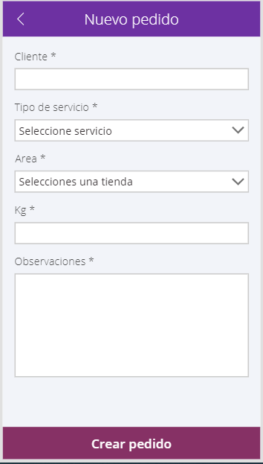

|  |  |  |  |  |
| --- | --- | --- | --- | --- |
| ID | Como | Quiero | Para | Criterios de Aceptación |
| 2 | Dueño | Administrar    la información de todos los usuarios empleados | Agregar y    mantener actualizada la información | Debe    poder agregar, editar, eliminar empleados.  Listar    empleados por sucursal.  Ver el    detalle de cada empleado |

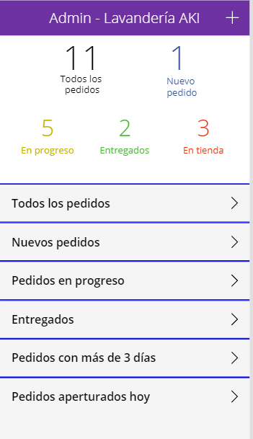

|  |  |  |  |  |
| --- | --- | --- | --- | --- |
| ID | Como | Quiero | Para | Criterios de Aceptación |
| 3 | Cliente  (Registro    de pedido por web o app) | -Realiza    cotización.  -Consulta    de sedes.  -Precio    del Delivery.  -Registro    de pedido. | -Cotizar    el precio por kilo.  -Consulta    las sedes disponibles.  -Consulta    sobre delivery y costo del envio. | El    cliente debe poder consultar la cotización del producto por kilo, consultar    las sedes, los precios del delivery y generar su pedido, el cual tendrá que    ser aprobado por el Representante de ventas enviando un mensaje de texto con    la aprobación del pedido. |



|  |  |  |  |  |
| --- | --- | --- | --- | --- |
| ID | Como | Quiero | Para | Criterios de Aceptación |
| 4 | Administrador | -Reporte    de ingresos diarios (pedidos).  -Reporte    de gastos mensuales | -Genera    reporte de los pedidos realizados en el dia (ingresos).  -Realiza    reportes mensuales de gastos (egresos). | El    administrador debe poder consultar los pedidos realizados en el dia o meses o    años con su monto total.  El    administrador puede consultar al area de almacen para obtener el reporte de    los productos comprados en el mes con su monto total. |



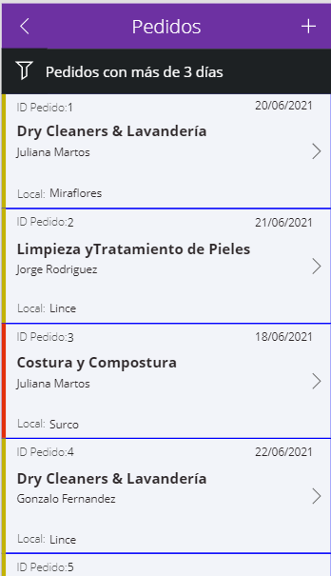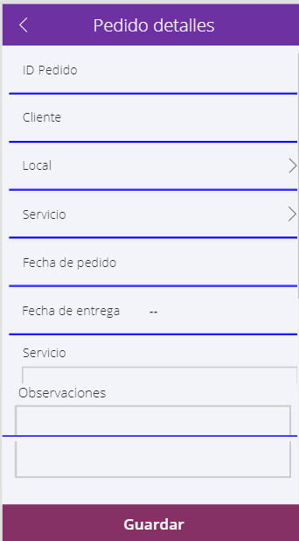

Se deberá ir dejando evidencia de los avances tanto para la entrega parcial como para la final (ej: pantallazos, pruebas, diagramas, enlaces a videos, etc.)

Sprint 1

● Desarrolle la capa de presentación del sistema (prototipos navegables).

● Desarrolle los Web Services SOAP identificados (1 historia se integra con mínimo 1 servicio Web SOAP).

● Desarrolle tests unitarios automatizados para todos los servicios desarrollados.

Sprint 2

● Desarrolle la capa de presentación e integración del sistema.

● Desarrolle todos los servicios identificados (Web Services SOAP, Web Services REST y mensajería).

● Desarrolle tests unitarios automatizados para todos los servicios desarrollados.

### ARQUITECTURA TECNOLÓGICA (SOFTWARE)

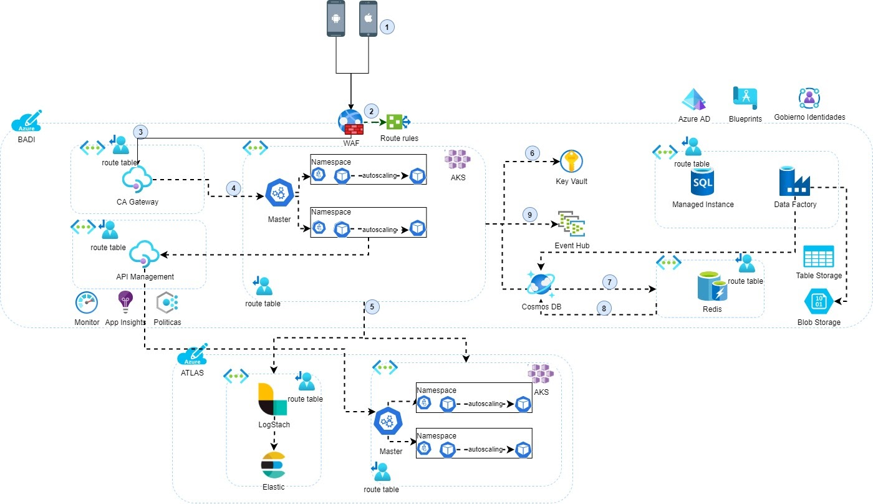

**DISEÑO SOA**

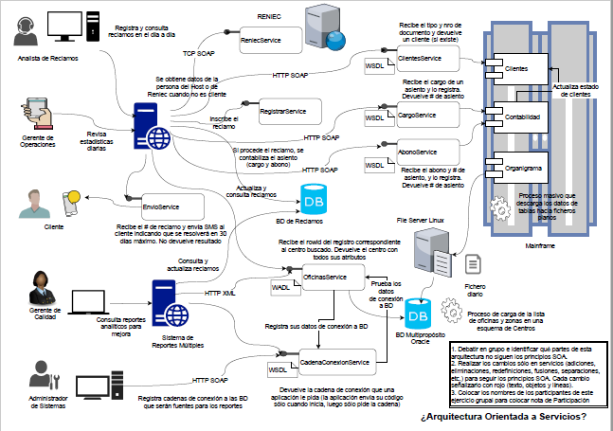

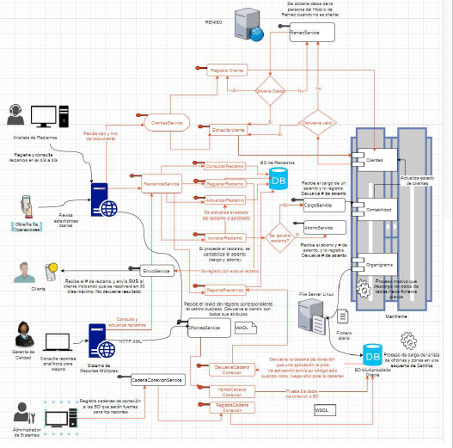

**DISEÑO Y EVIDENCIA (OBJETIVOS, FUNCIONALIDADES, DIAGRAMA ARQUITECTURAL, EVIDENCIA/PANTALLAZOS DE LOS AVANCES DE SOFTWARE Y CONCLUSIONES), APLICA LOS CONCEPTOS VISTOS EN CLASE, SUSTENTA ADECUADAMENTE CON CORRECTA ORTOGRAFÍA Y GRAMÁTICA.**

**DESARROLLANDO UN SERVICIO SOAP PARA DUEÑOS**

Para implementar este servicio SOAP tuve que instalar los softwares de desarrollo requerido para este ejercicio:

- VISUAL STUDIO 2019

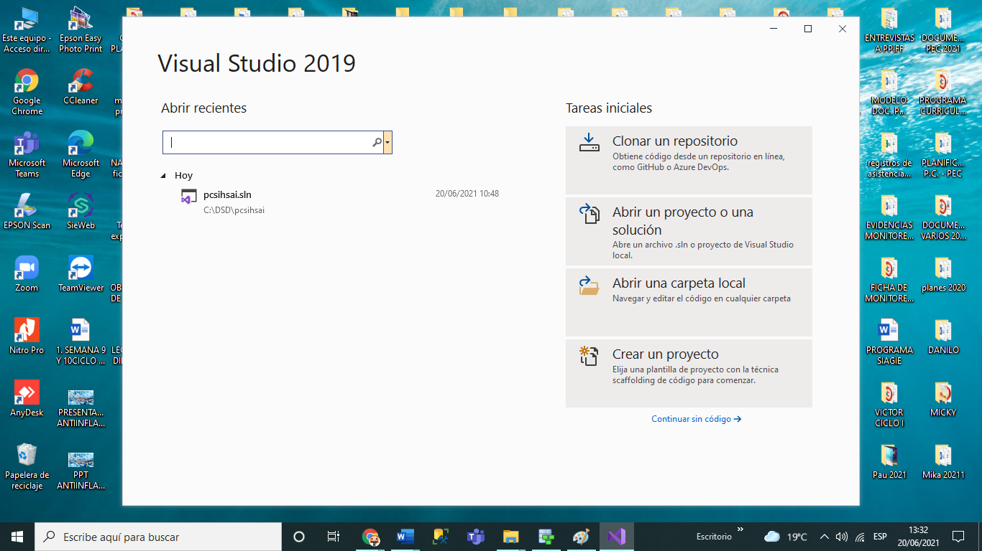

- SQL SERVER 2019

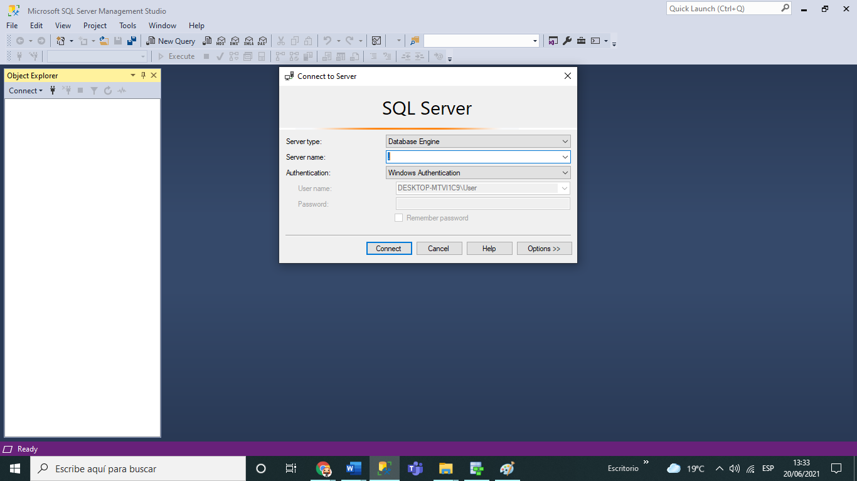

Después de revisar el video de la simulación “Desarrollo de Servicio Web SOAP” y ver indicaciones en el documento “Instrucciones Ejercicio WS SOAP"

Vamos a implementar nuestro propios Servicios SOAP, Elegí 1 servicio “entity=Dueños” de la Arquitectura Distribuida de mi proyecto grupal Lavandería AKI.

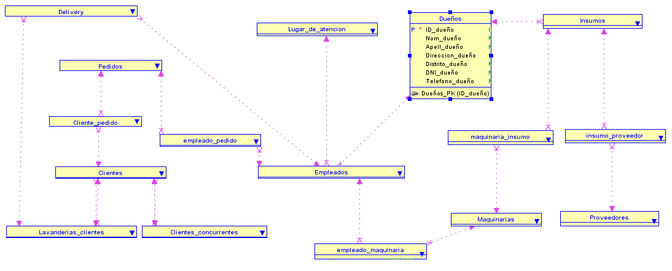

Esta entity tiene los campos:

* ID_dueño: Código del dueño (PK)
* Nom_dueño: Nombre del dueño
* Apell_dueño Apellido del dueño
* Direccion_dueño: Dirección del dueño
* Distrito_dueño: Distrito de dueño
* DNI_dueño: DNI del dueño
* Telefono_dueño: Teléfono del dueño

creamos el proyecto de servicio SOAP WCFServicesLavanderiaAKI: con su dominio, errores y persistencia.

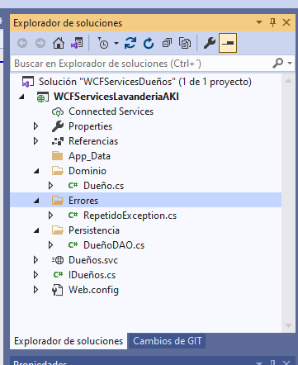

**IMPLEMENTACIÓN DE LA INTERFAZ DE SERVICIOS IDUEÑOS**

En la capa IDueños se definieron los métodos:

* CrearUsuario
* ObtenerUsuario
* ModificarUsuario
* EliminarUsuario
* ListarUsuarios

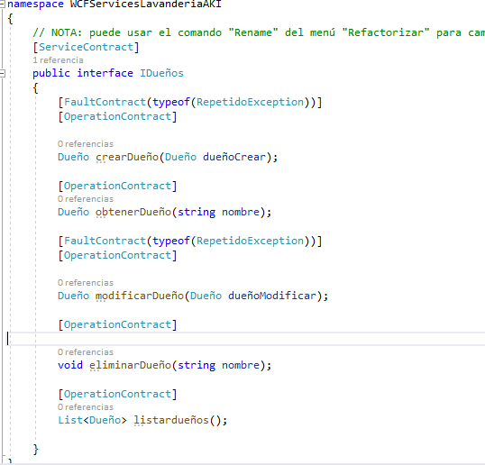

**IMPLEMENTAMOS LA CAPA DE DOMINIO CLASE “DUEÑO”**

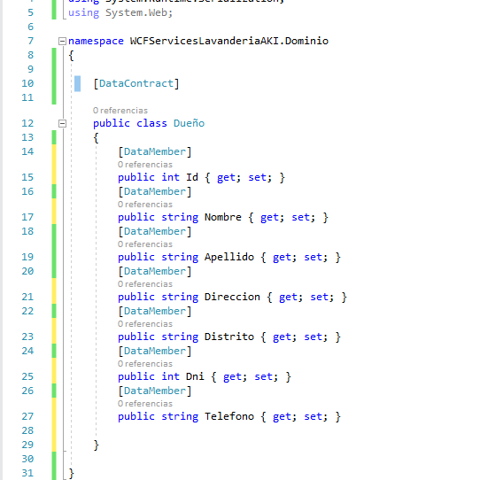

**IMPLEMENTAMOS LA CAPA DE PERSISTENCIA CLASE “DUEÑODAO”**

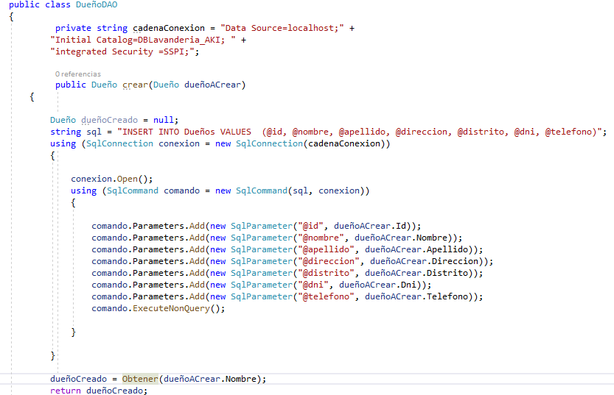

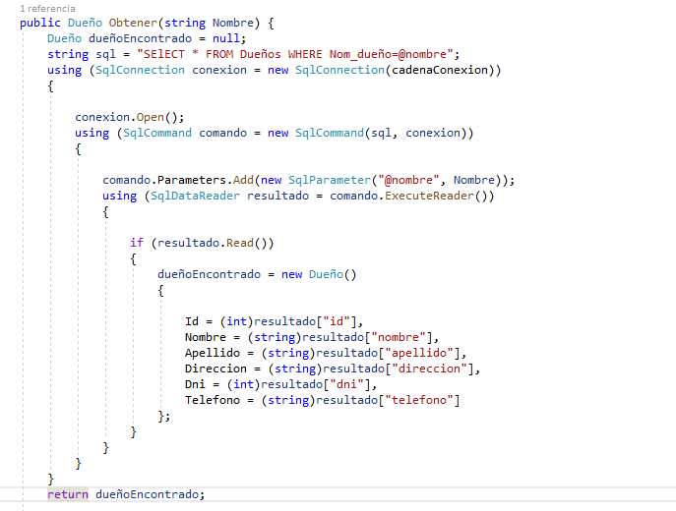

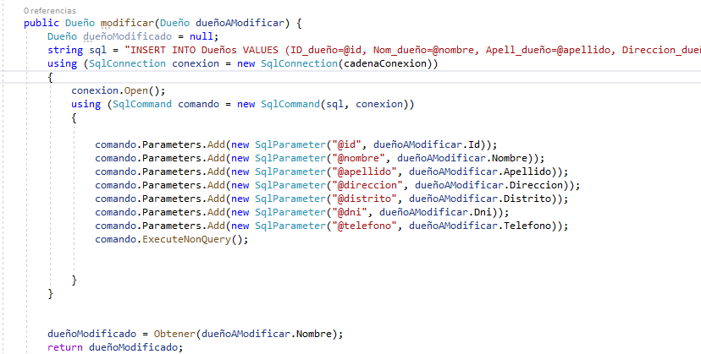

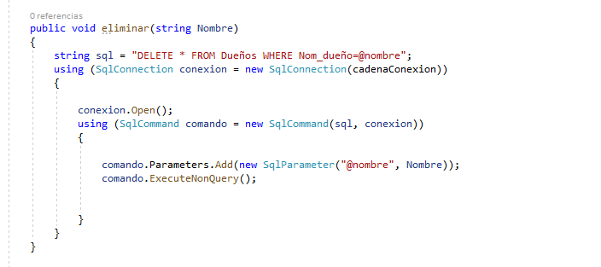

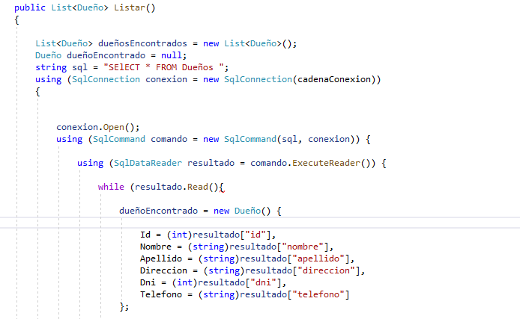

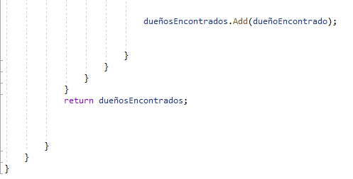

**IMPLEMENTACIÓN DE LA LÓGICA DE SERVICIO “DUEÑOS.SVC.CS”**

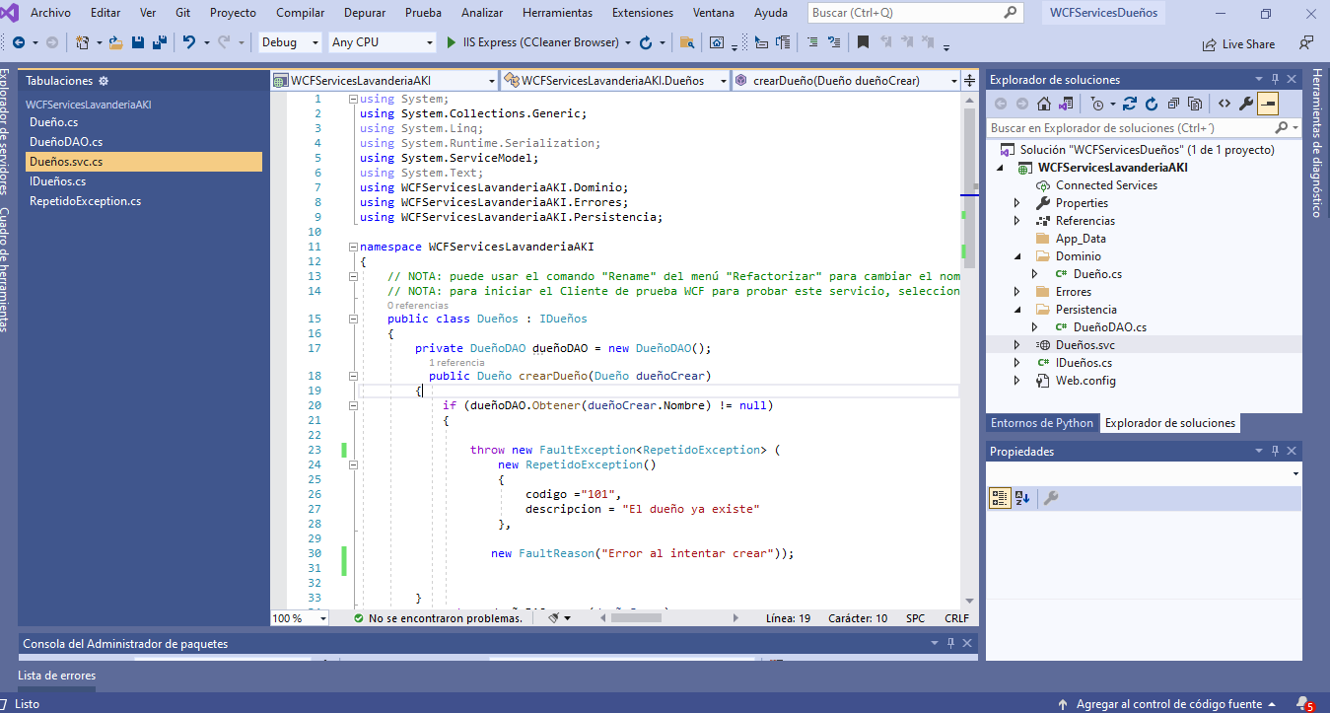

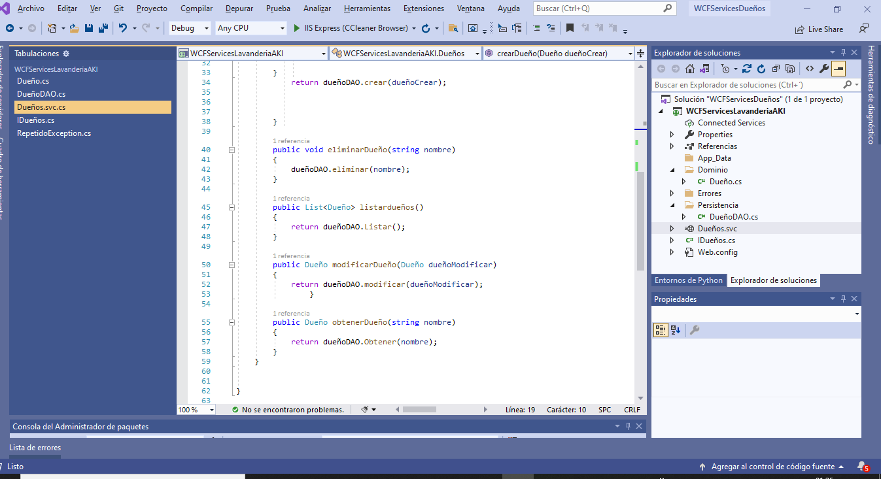

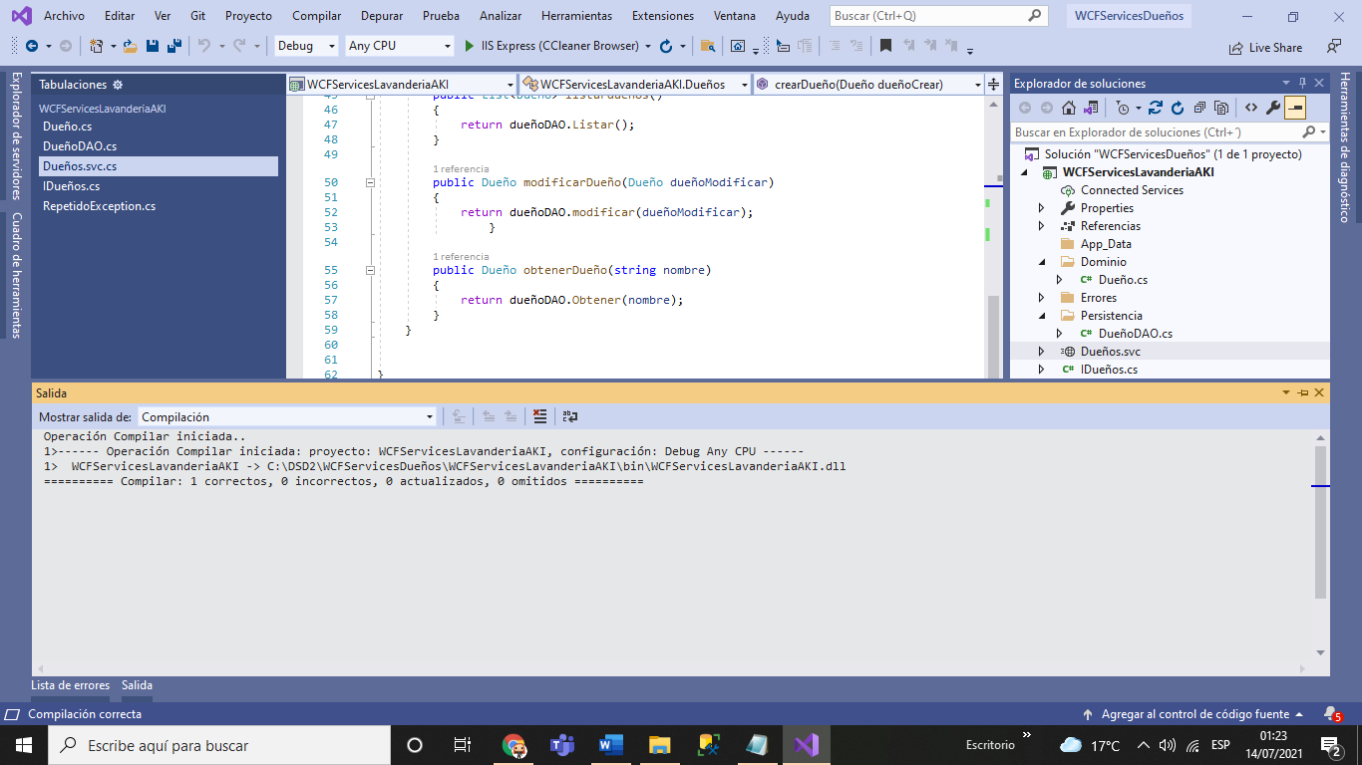

EJECUCIÓN DE SERVICIO DUEÑO

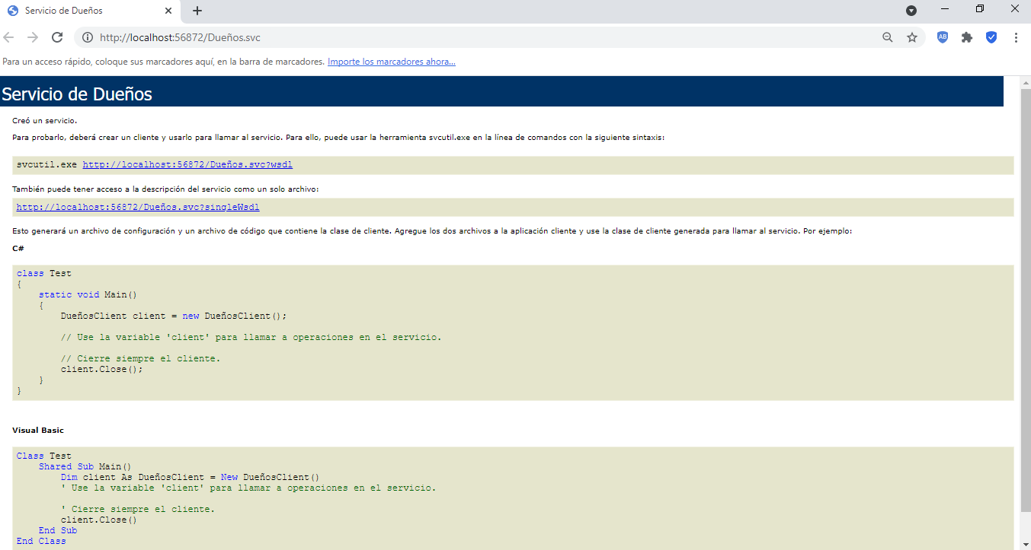

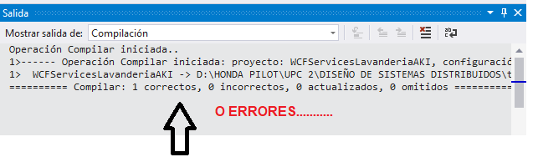

**DESARROLLANDO UN SERVICIO SOAP PARA PROVEEDORES**

Para implementar este servicio SOAP tuve que instalar los softwares de desarrollo requerido para este ejercicio:

- VISUAL STUDIO 2019



SQL SERVER 2019



Vamos a implementar nuestro propios Servicios SOAP, Elegí 1 servicio “entity=Proveedores” de la Arquitectura Distribuida de mi proyecto grupal Lavandería AKI.

Esta entity tiene los campos:

* ID_proveedor: Código del Proveedor o (PK)
* Nom_proveedor: Nombre del Proveedor
* Distrito_proveedor: Distrito del Proveedor
* Telefono_proveedor: Teléfono del Proveedor
* Direccion_proveedor: Dirección de Proveedor

creamos el proyecto de servicio SOAP WCFServicesLavanderiaAKI: con su dominio, errores y persistencia.

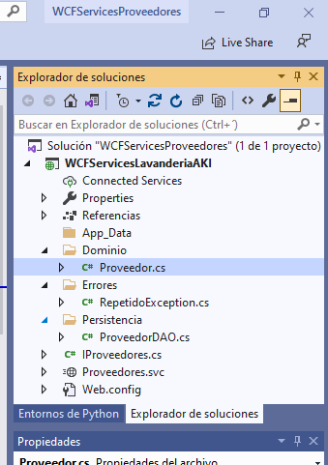

**IMPLEMENTAMOS LA CAPA DE DOMINIO CLASE “PROVEEDOR”**

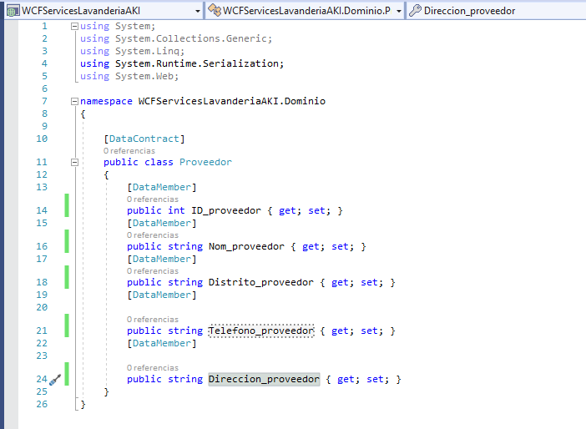

**IMPLEMENTACIÓN DE LA INTERFAZ DE SERVICIOS IPROVEEDORES**

En la capa IProveedores se definieron los métodos:

* CrearUsuario
* ObtenerUsuario
* ModificarUsuario
* EliminarUsuario
* ListarUsuarios

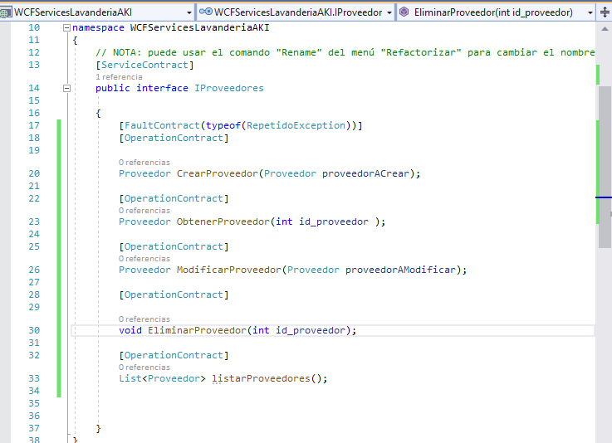

**IMPLEMENTAMOS LA CAPA DE PERSISTENCIA CLASE “PROVEEDORDAO”**

Conexión a la base de datos SQL

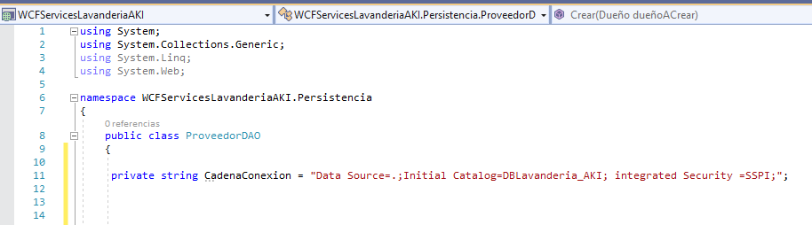

**MÉTODO CREAR PROVEEDOR**

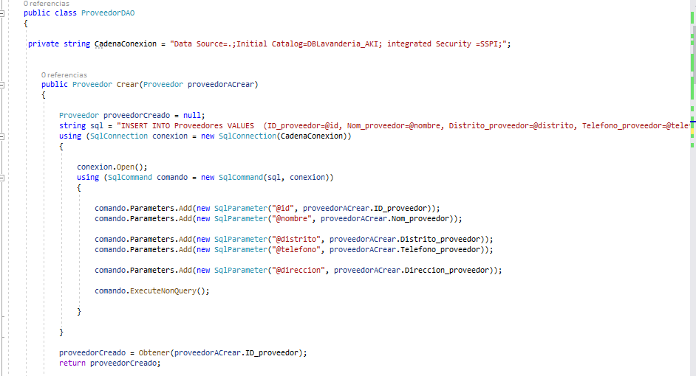

**MÉTODO OBTENER PROVEEDOR**

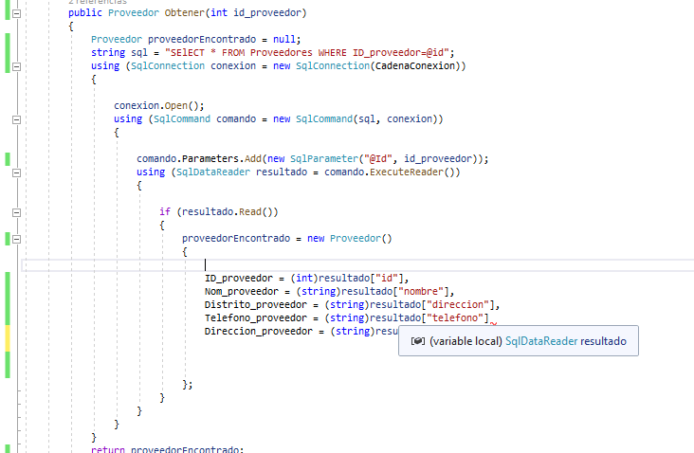

**MÉTODO MODIFICAR PROVEEDOR**

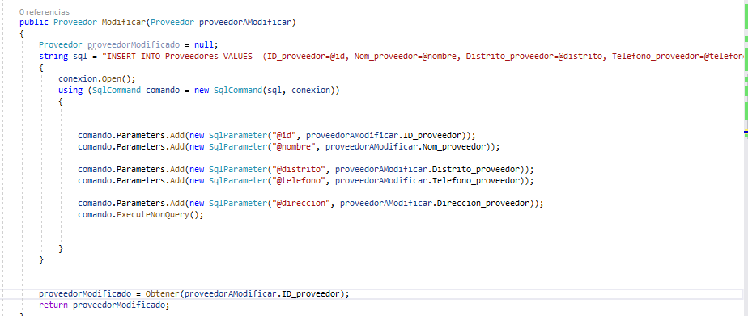

**MÉTODO ELIMINAR PROVEEDOR**

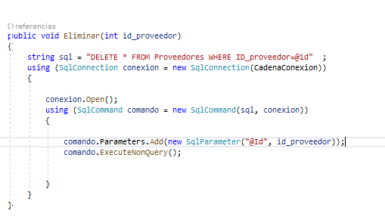

**MÉTODO LISTAR PRODUCTO**

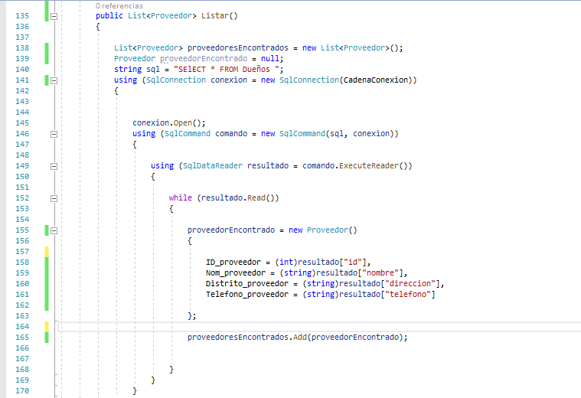

**IMPLEMENTACIÓN DE LA LÓGICA DE SERVICIO “PROVEEDORES.SVC.CS”**

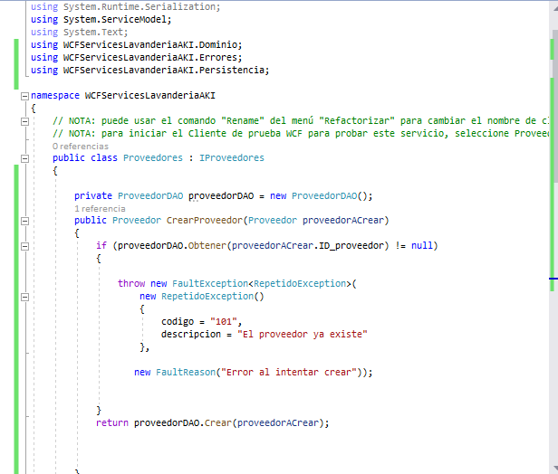

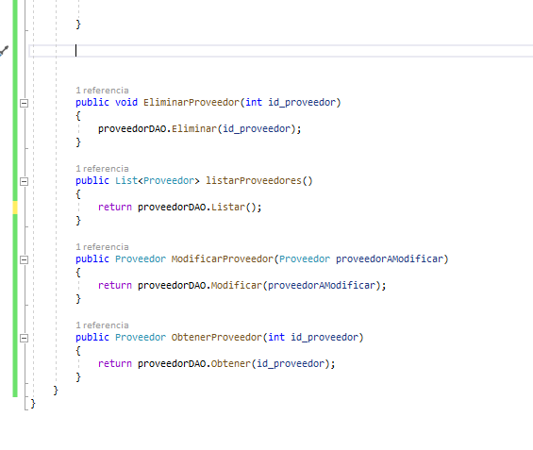

**EJECUCIÓN DE SERVICIO PROVEEDOR**

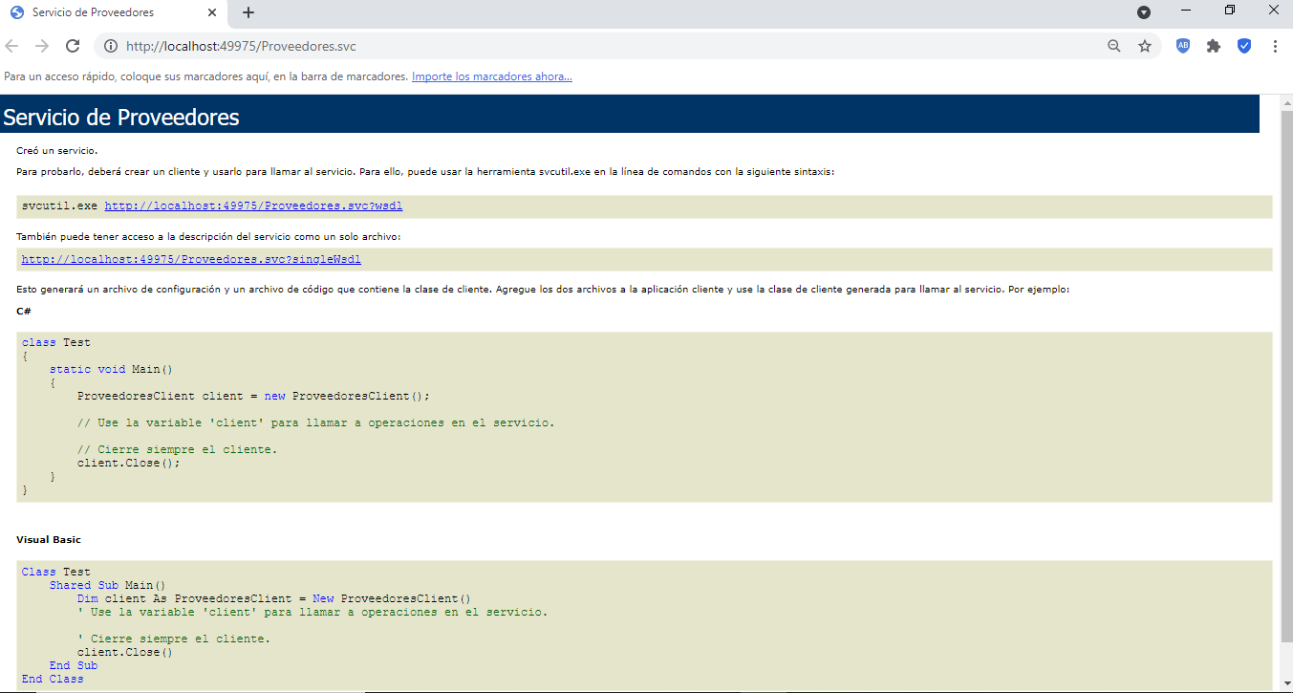

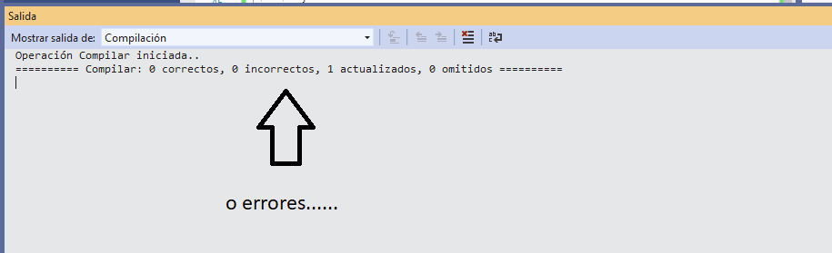

**DESARROLLANDO UN WEB SERVICES REST PARA DUEÑOS**

**ABRIR UN NUEVO PROYECTO EN VISUAL STUDIO**

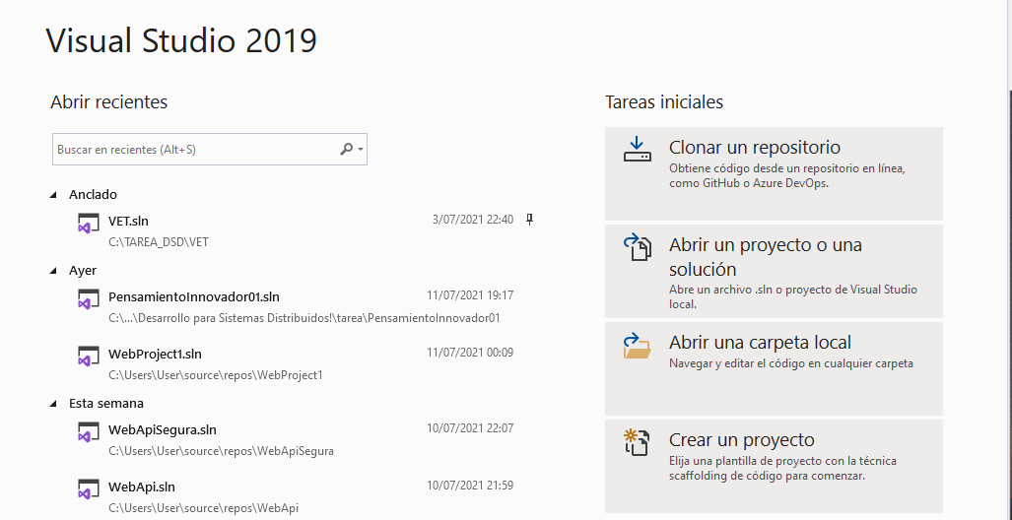

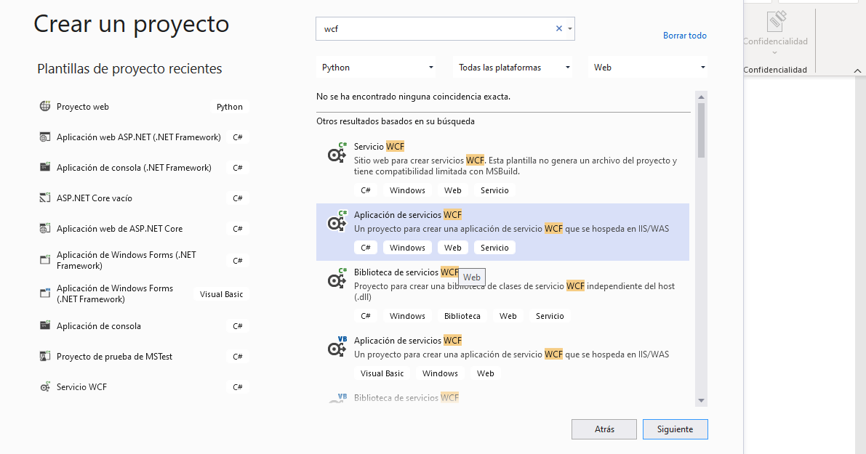

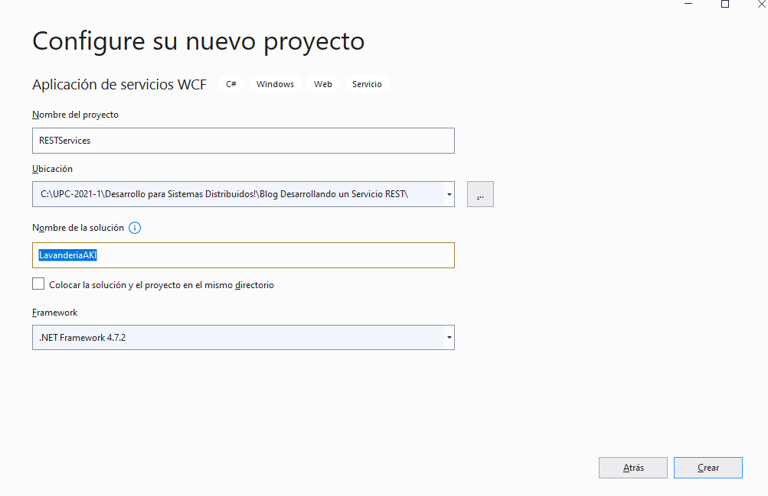

**ELIMINAMOS LOS ÍTEMS ISERVICE1.CS Y SERVICE1.SVC**

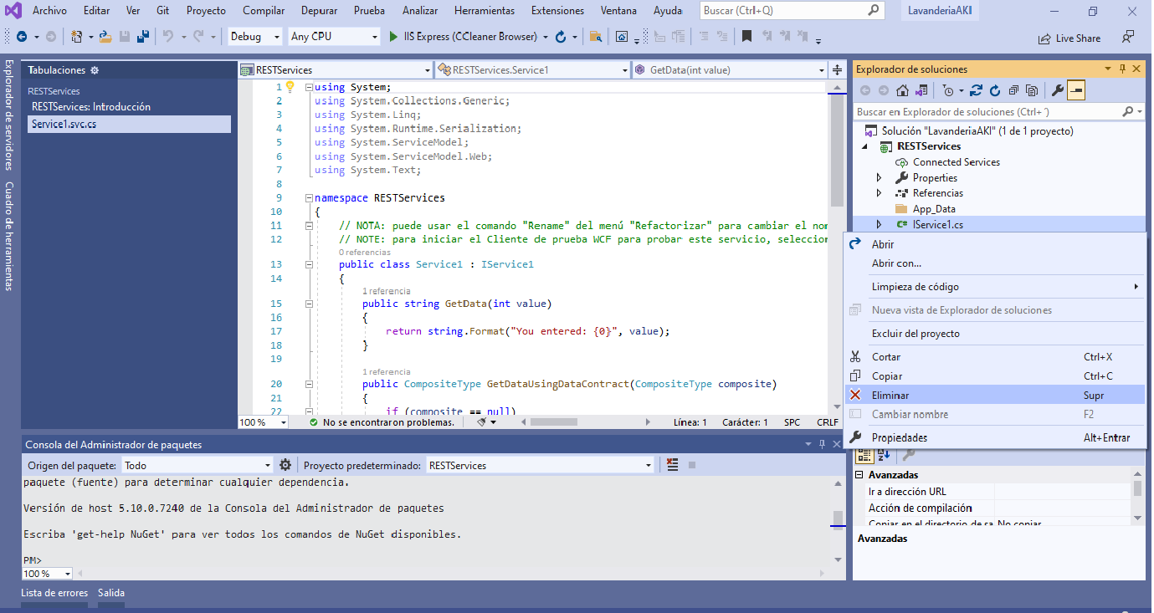

**AGREGAMOS EL SERVICIO WCF**

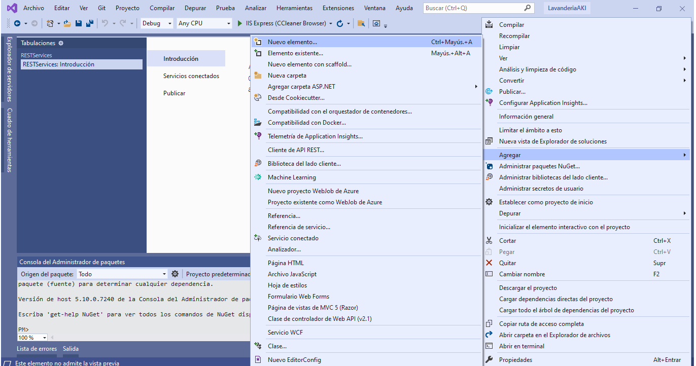

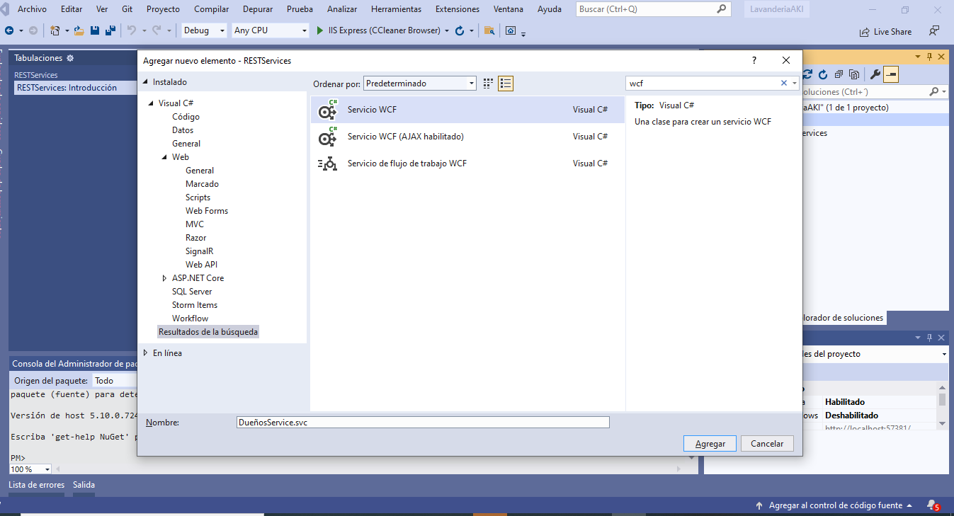

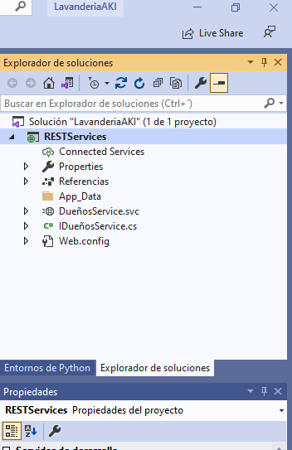

**CREAMOS LA CARPETA DOMINIO**

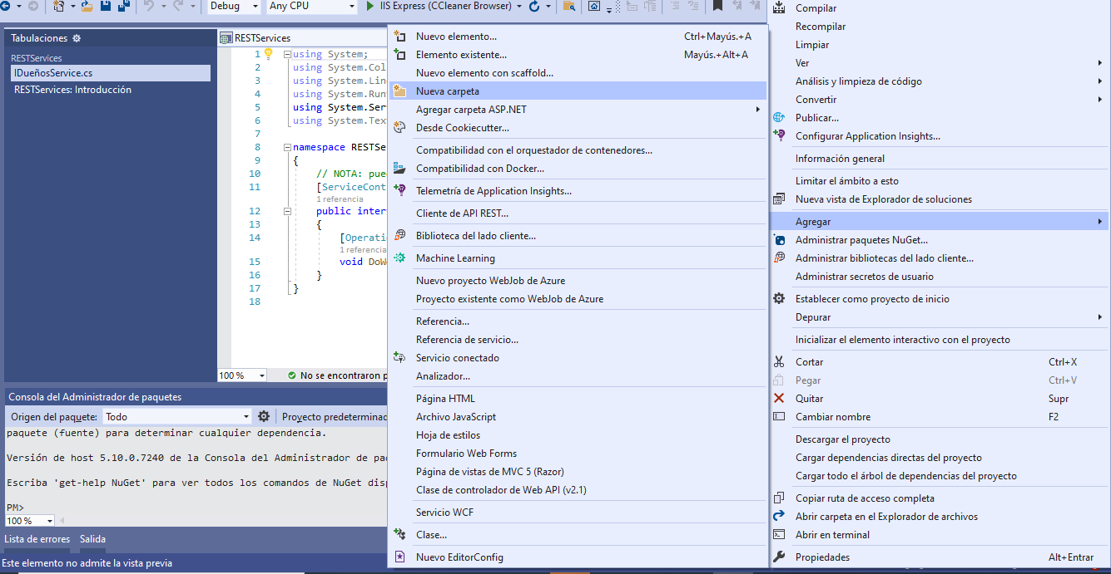

**CREAMOS UNA CLASE DENTRO DE LA CARPETA DOMINIO**

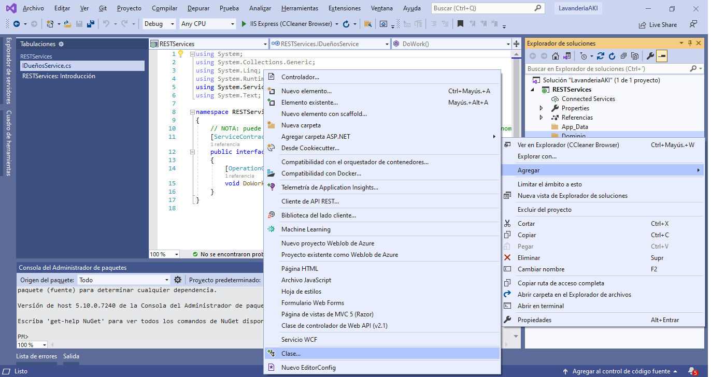

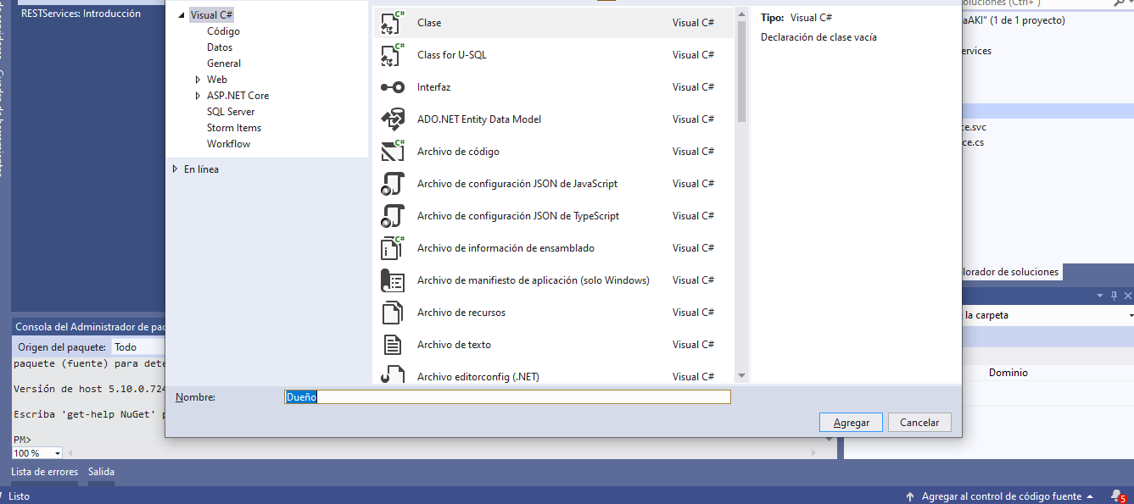

**IMPLEMENTAMOS LA CAPA DE DOMINIO**

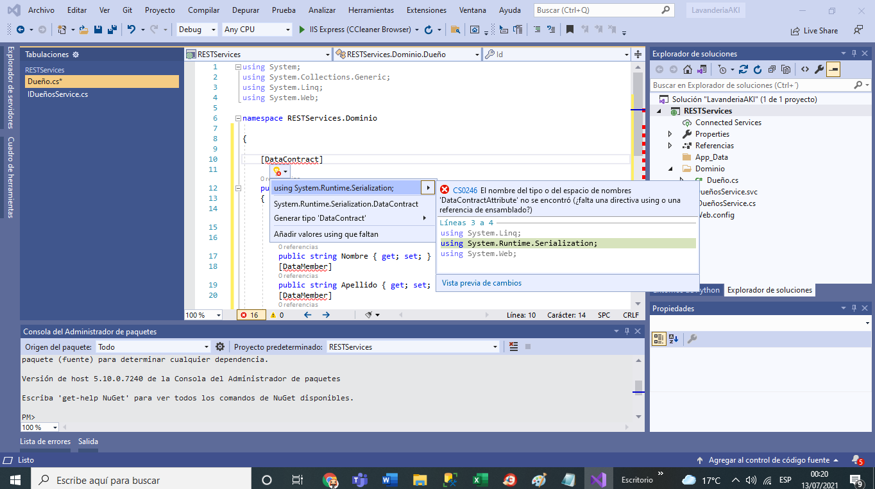

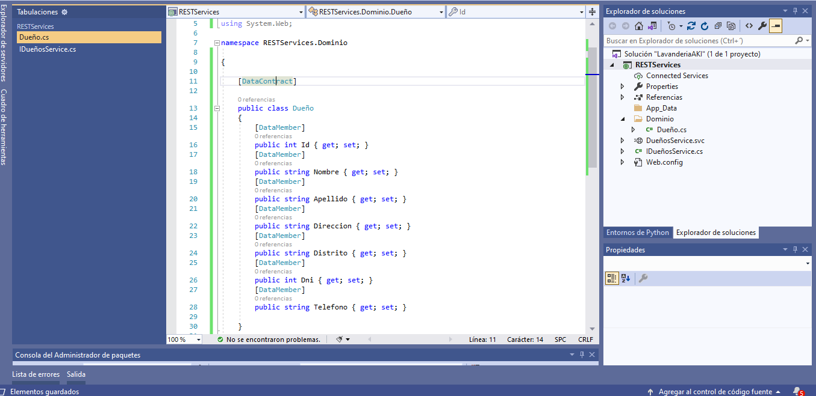

**IMPLEMENTAR UN SERVICIO REST PARA DUEÑOS.**

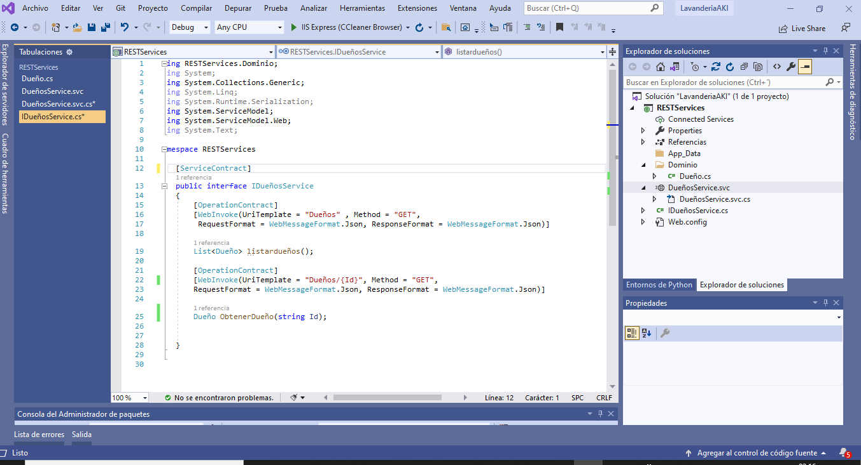

**ABRIR LA CLASE DUEÑOSSERVICE.SVC.CS E IMPLEMENTAR LA INTERFAZ**

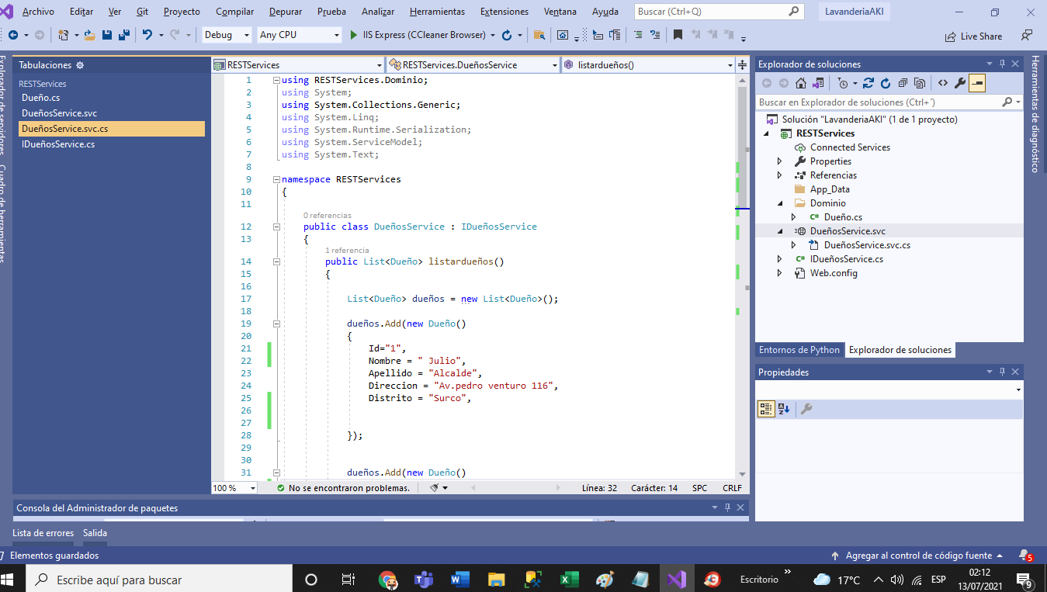

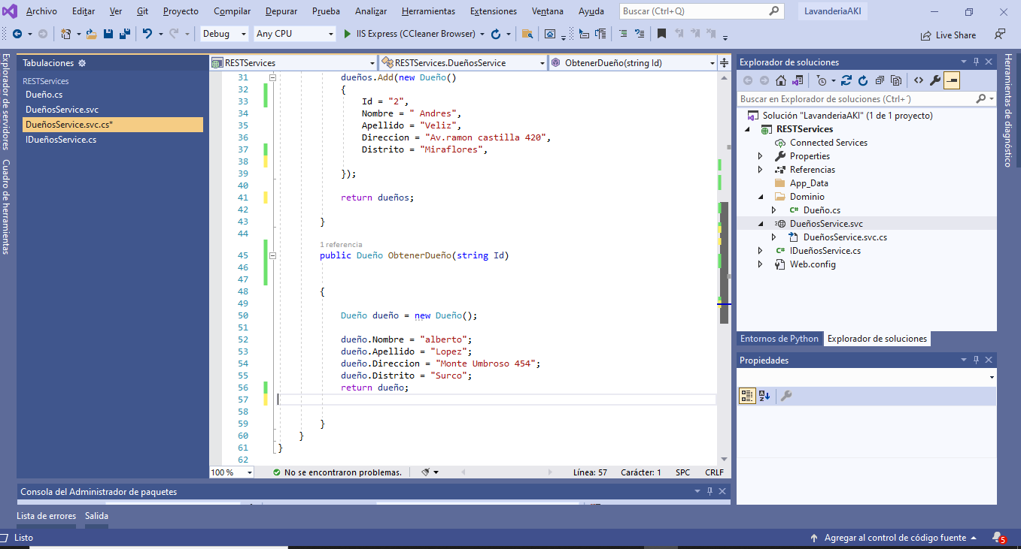

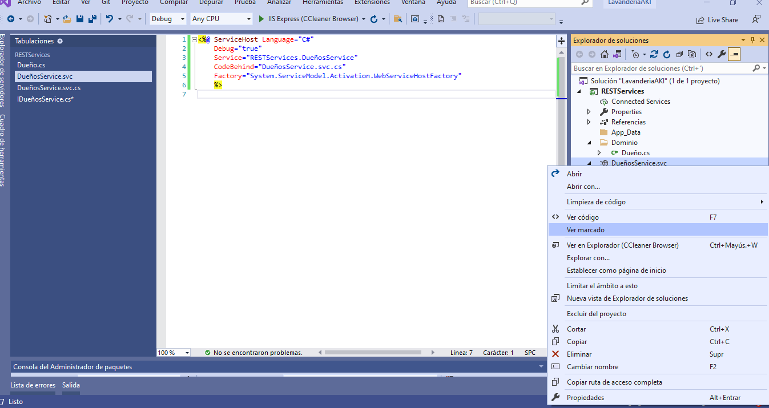

**HACEMOS PRUEBA RÁPIDA SOBRE UNA OPERACIÓN GET**

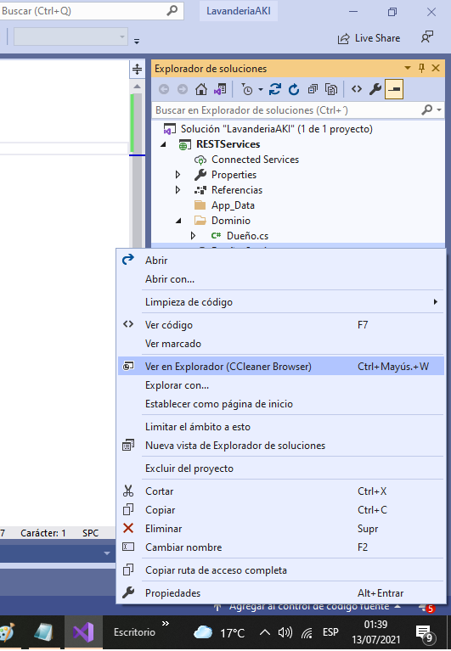

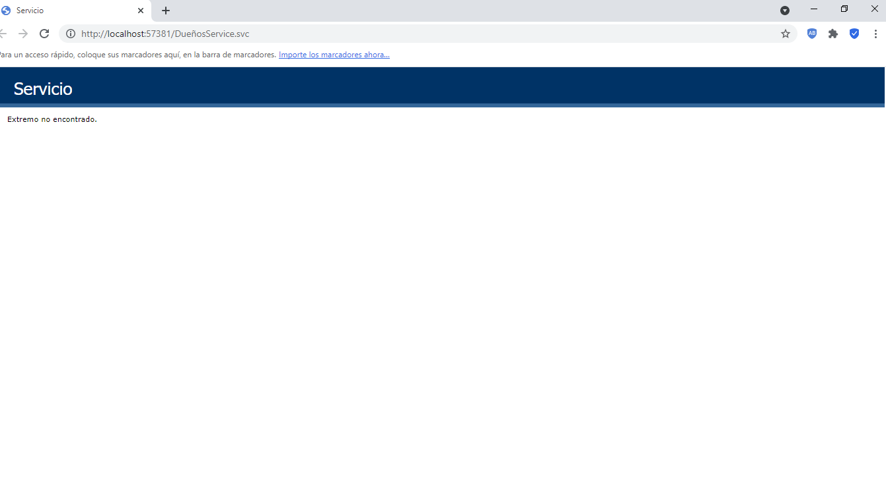

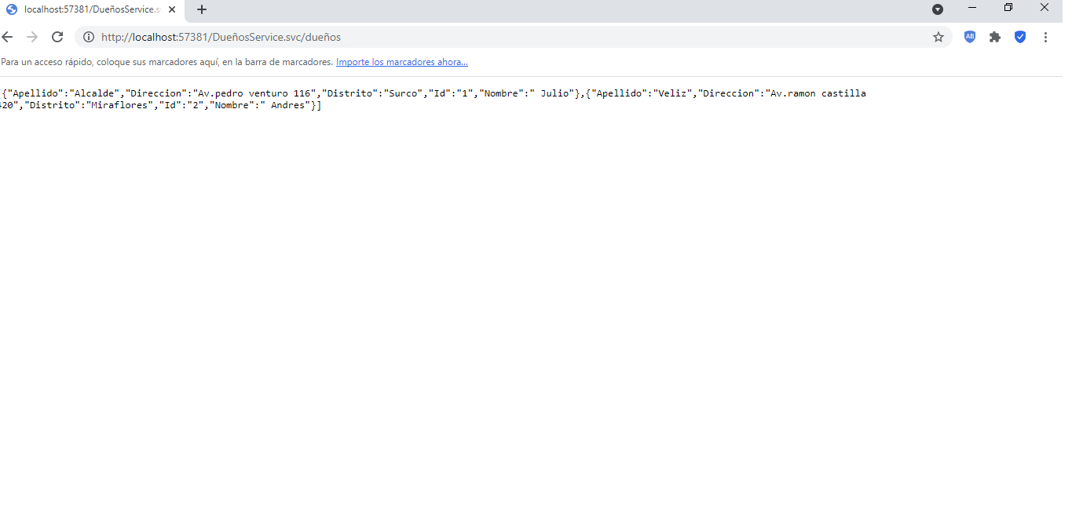

**CREARMOS UN PROYECTO PARA PRUEBAS UNITARIAS**

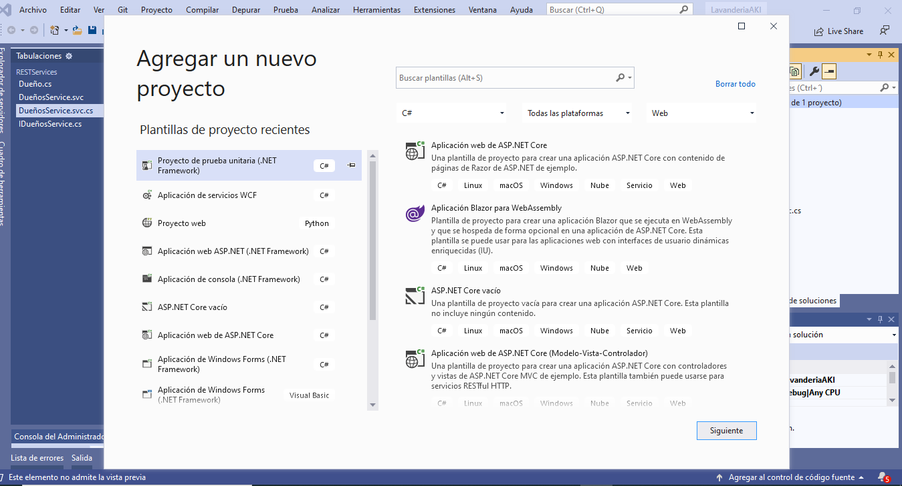

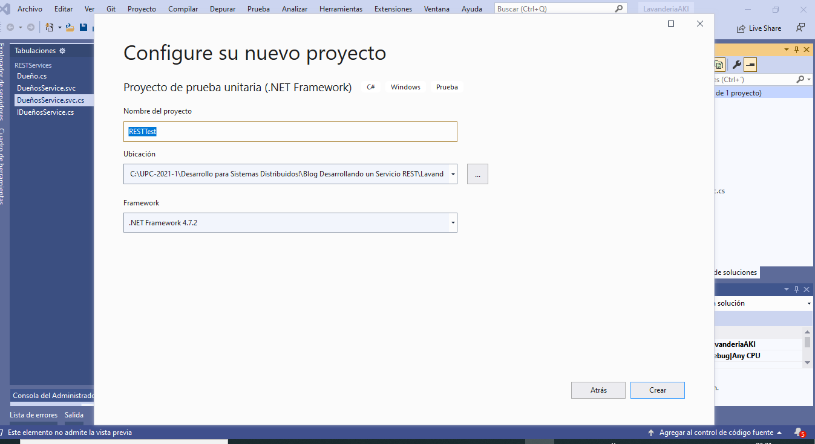

**CREAMOS LAS CLASES DUEÑOS.CS Y DUEÑOTEST.CS**

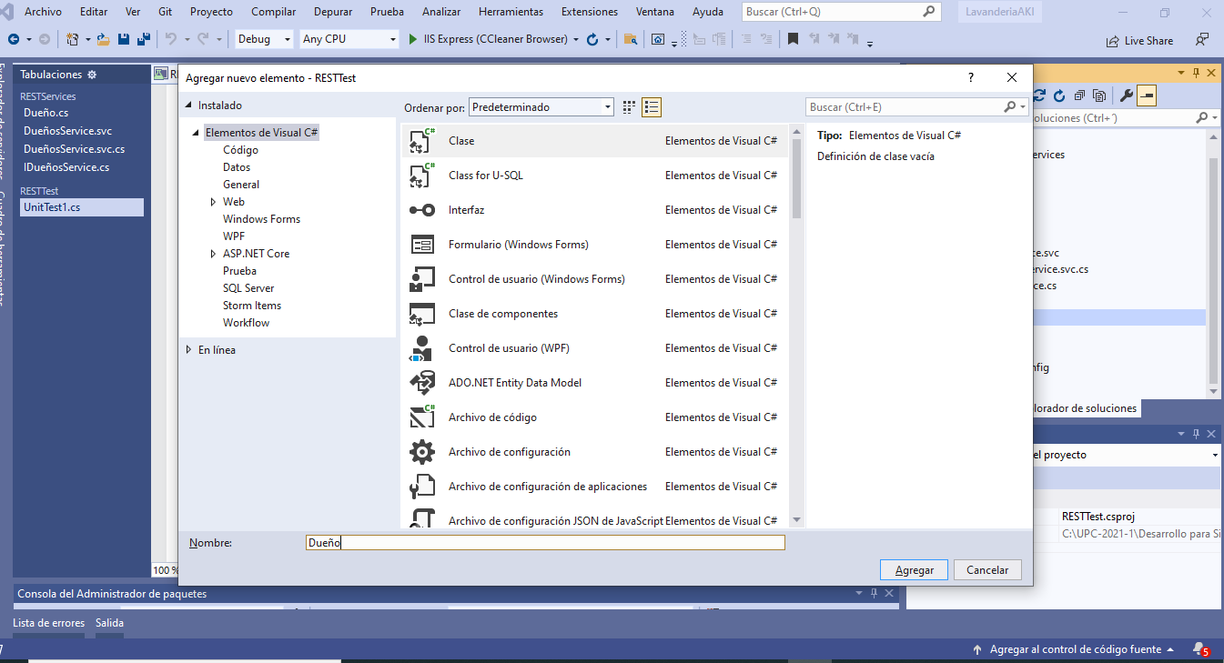

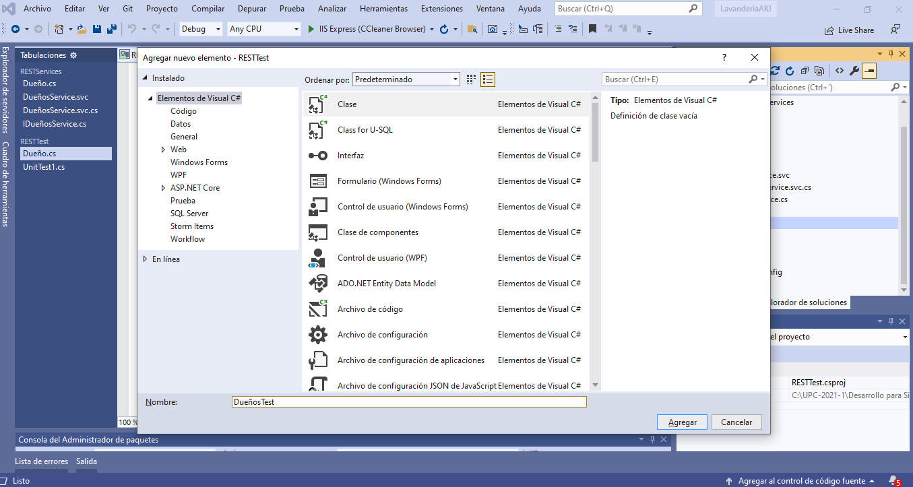

**IMPLEMENTAMOS LAS PRUEBAS UNITARIAS**

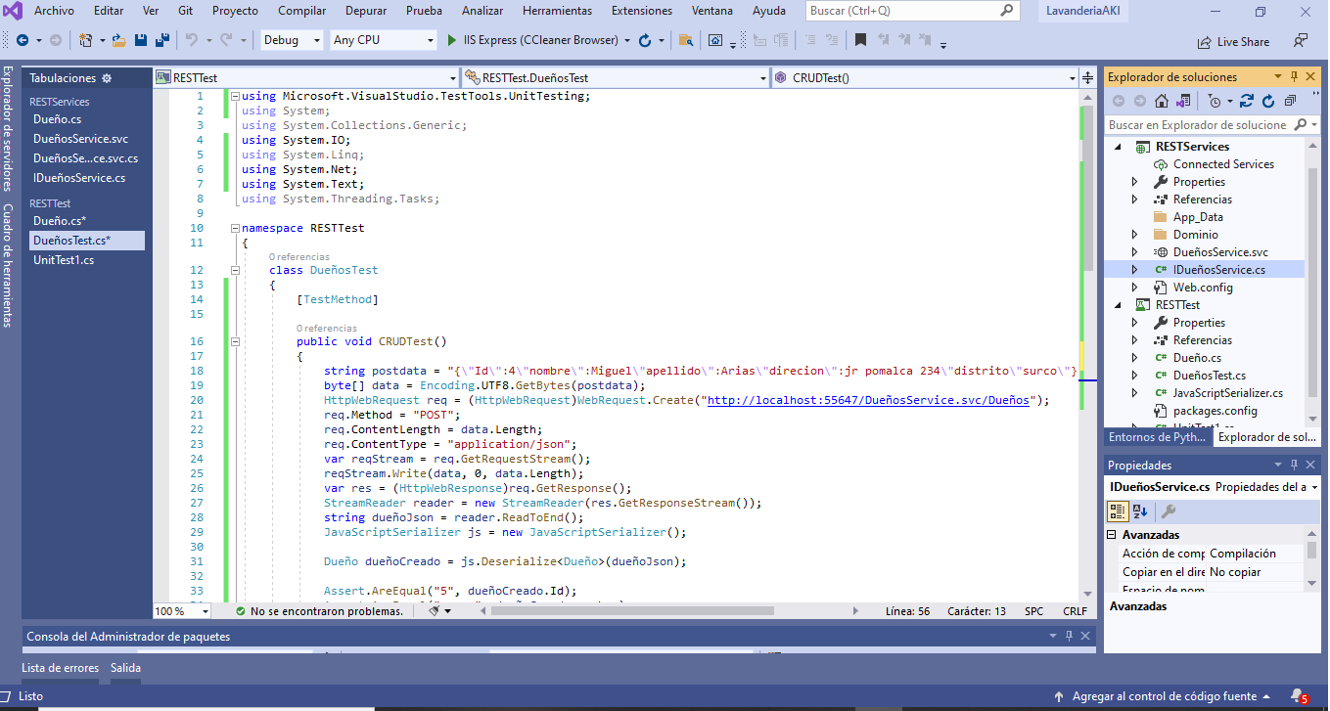

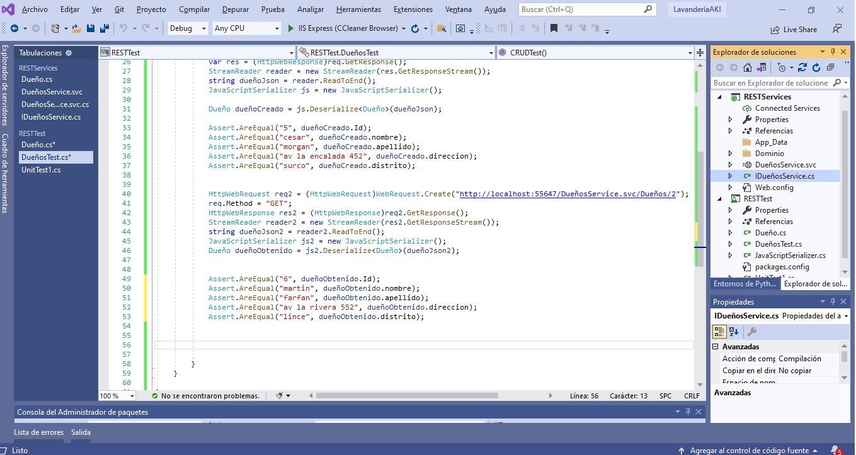

**ABRIMOS LA CLASE DUEÑO.CS DEL PROYECTO DE PRUEBAS UNITARIAS**

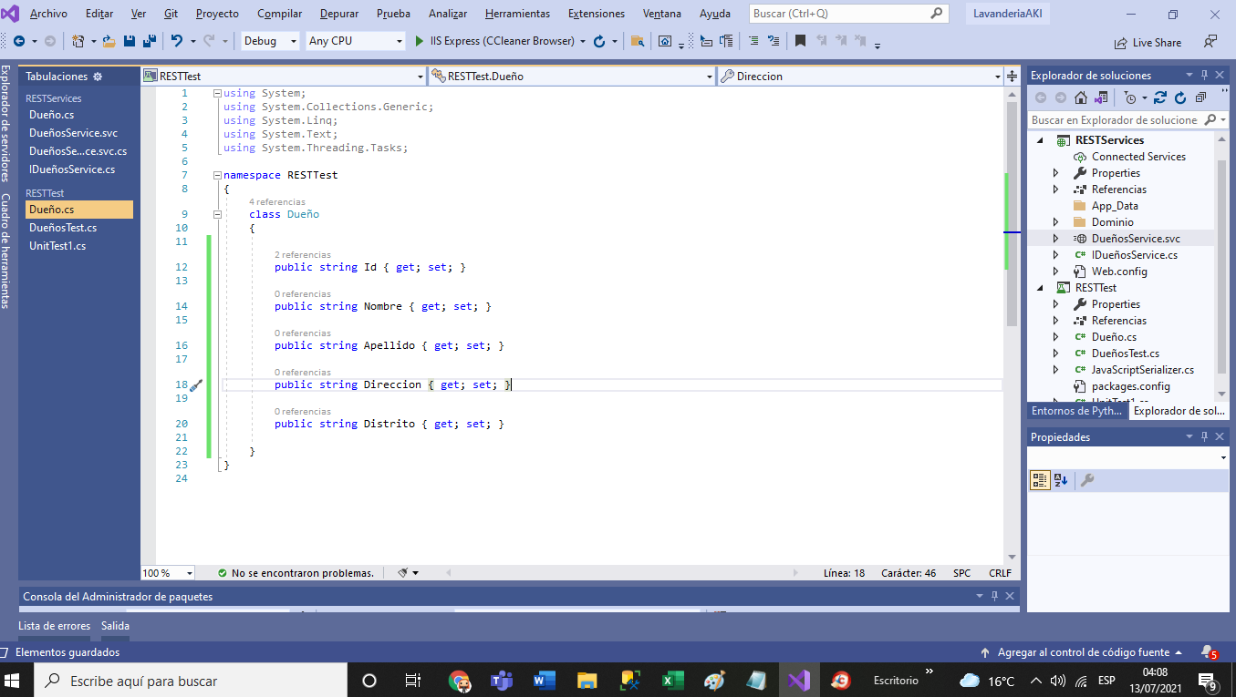

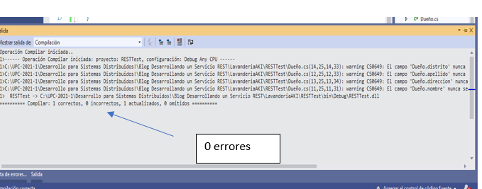

**DESARROLLANDO UN WEB SERVICES REST PARA PROVEEDORES**

ABRIR UN NUEVO PROYECTO EN VISUAL STUDIO







AGREGAMOS EL SERVICIO WCF

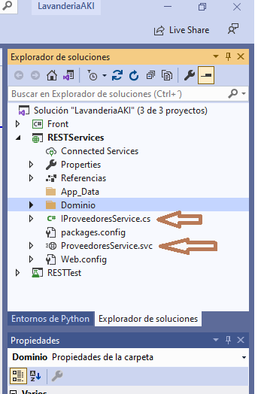

CREAMOS LA CARPETA DOMINIO

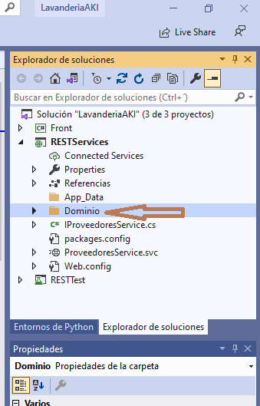

CREAMOS UNA CLASE DENTRO DE LA CARPETA DOMINIO

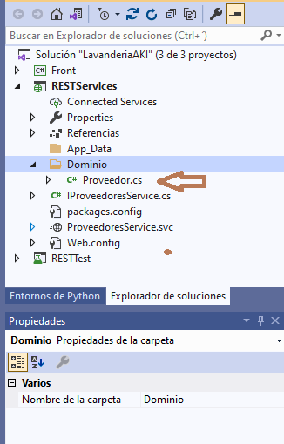

**IMPLEMENTAMOS LA CAPA DE DOMINIO**

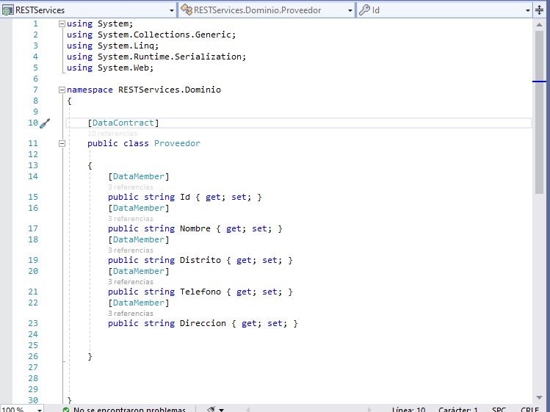

**IMPLEMENTAR UN SERVICIO REST PARA PROVEEDORES.**

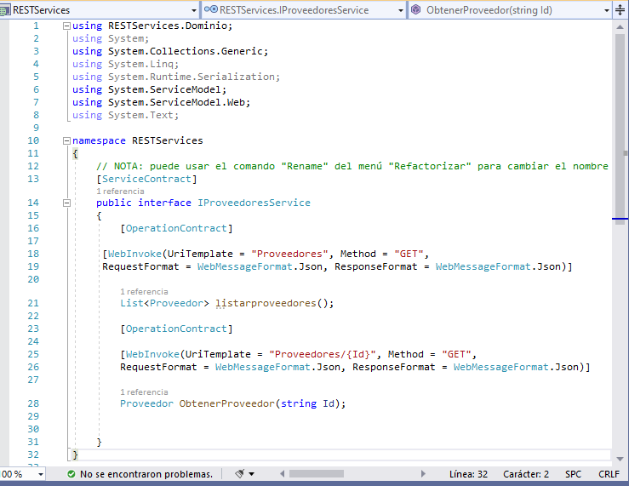

**ABRIR LA CLASE PROVEEDORESSERVICE.SVC.CS E IMPLEMENTAR LA INTERFAZ**

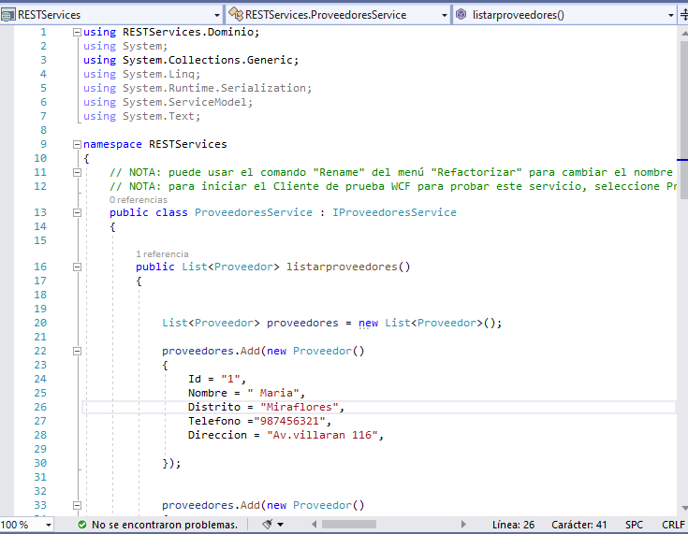

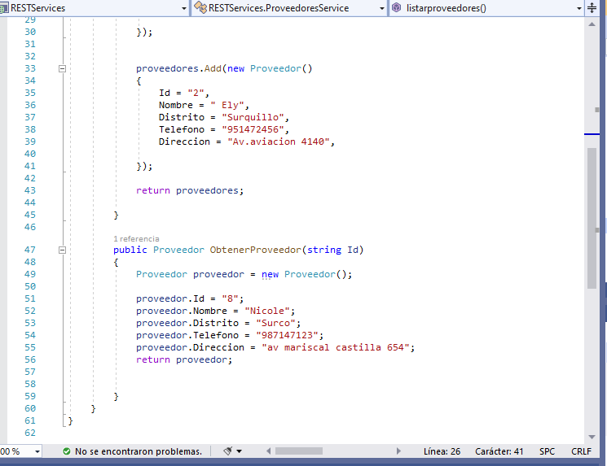

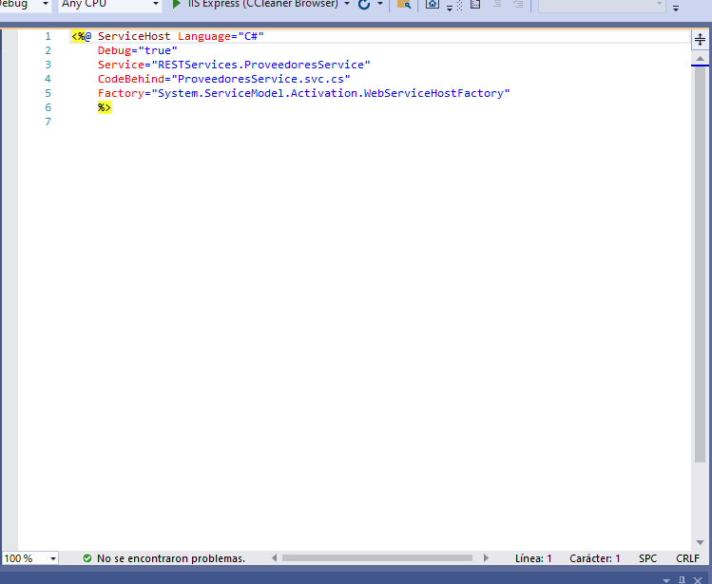

**HACEMOS PRUEBA RÁPIDA SOBRE UNA OPERACIÓN GET**

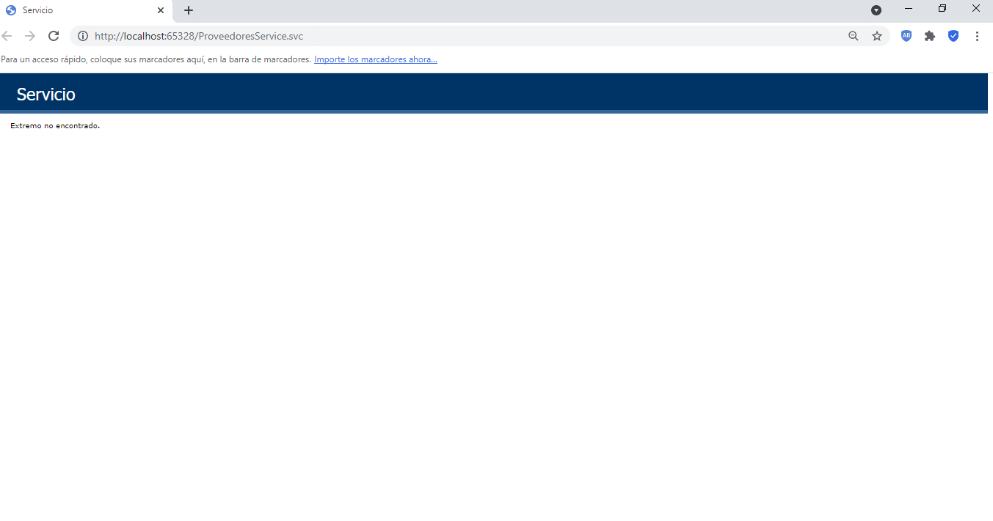

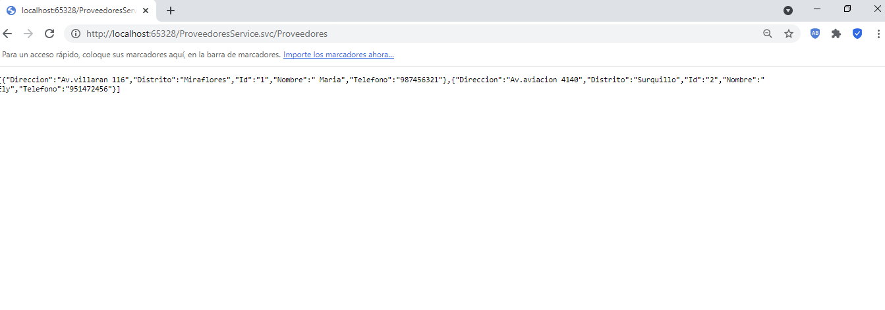**CREARMOS UN PROYECTO PARA PRUEBAS UNITARIAS**

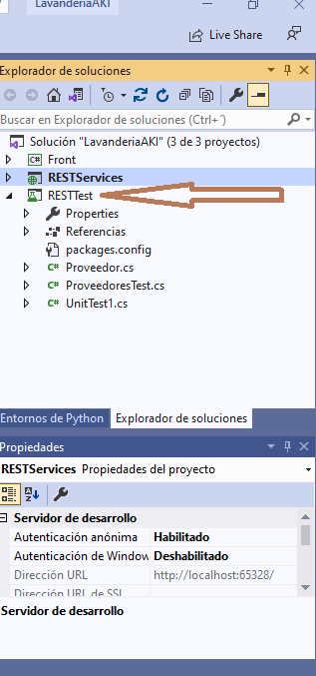

**CREAMOS LAS CLASES DUEÑOS.CS Y DUEÑOTEST.CS**

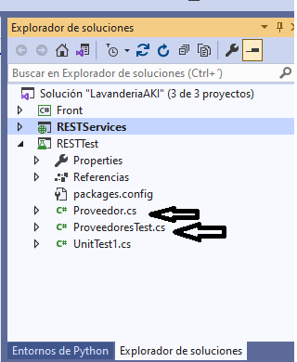

**IMPLEMENTAMOS LAS PRUEBAS UNITARIAS**

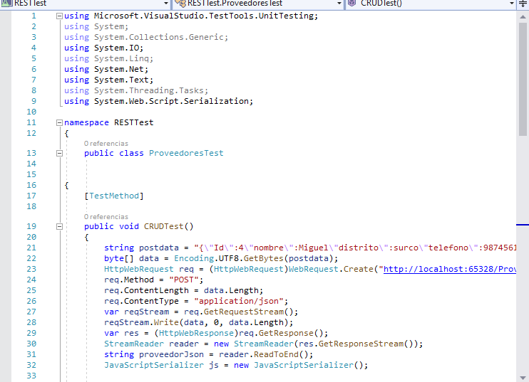

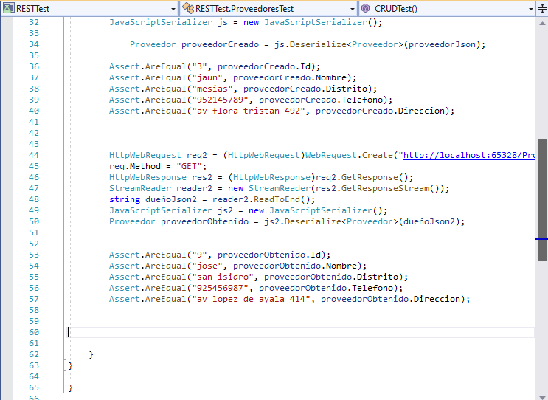

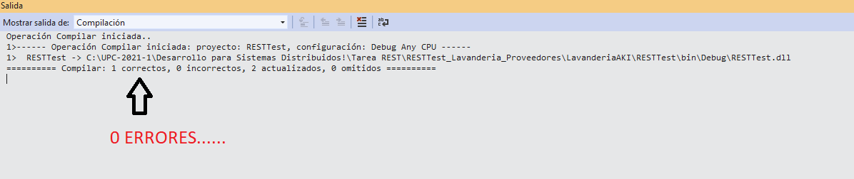

**IMPLEMENTACIÓN DE CHATBOT (Mensajería)**

Se implementa un chatbot de atención a usuarios finales con tecnología de mensajería utilizando twilio. Las opciones que se mostrarán tienen distintas comunicaciones de DSD utilizando REST + RPC + WSDL + mensajerías encoladas con cloudamqp.

* **Arquitectura de implementación**

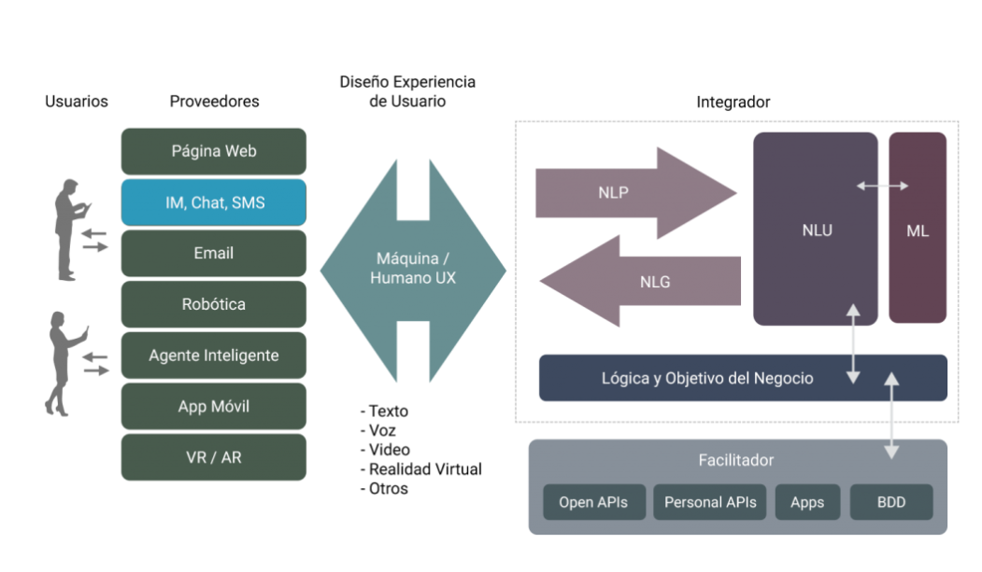

* Menú de opciones: comunicación webhook REST de Twilio

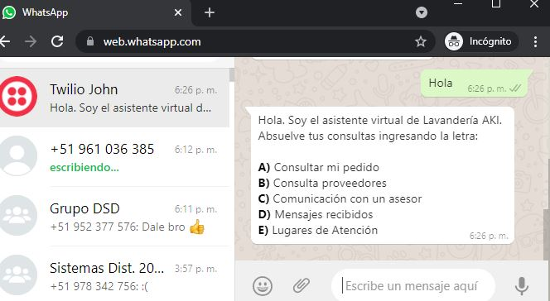

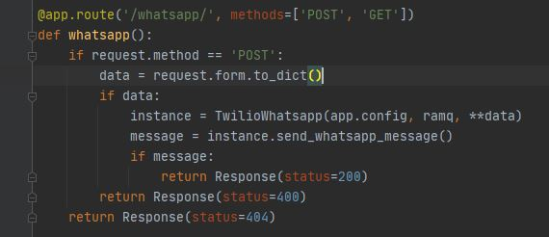

* Consulta de proveedores: conexión a un servicio WSDL

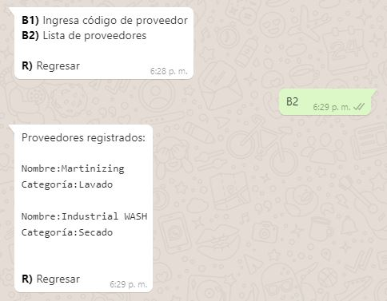

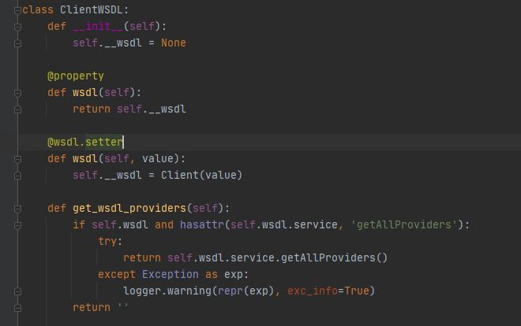

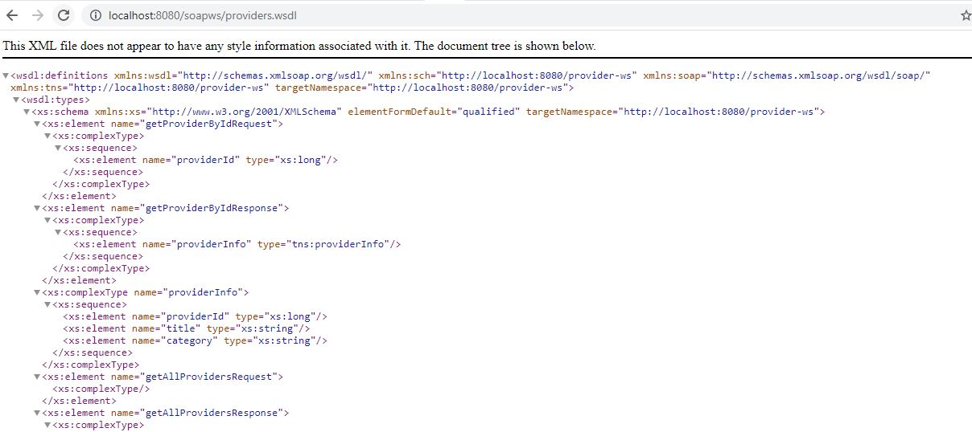

* Envió de mensaje: Utilizando cloudamqp + API externa - mailinator

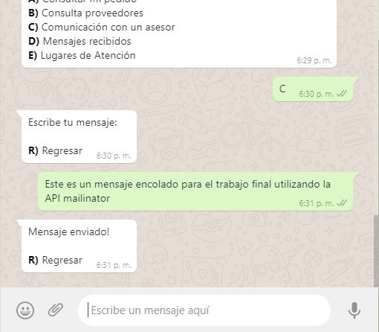

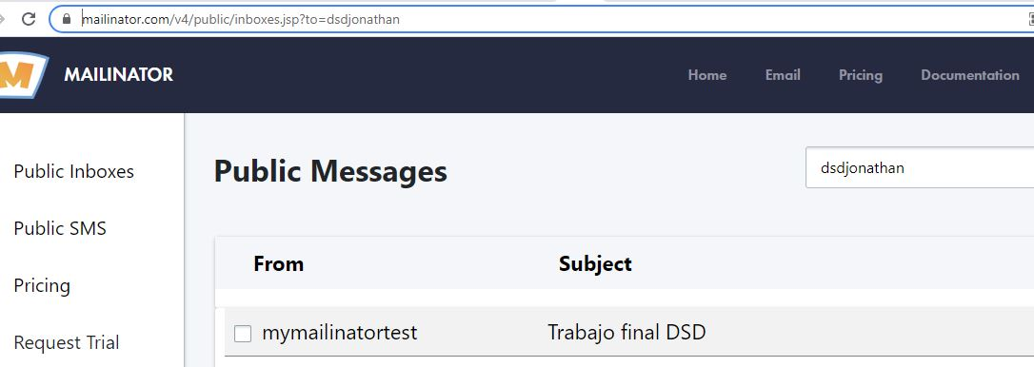

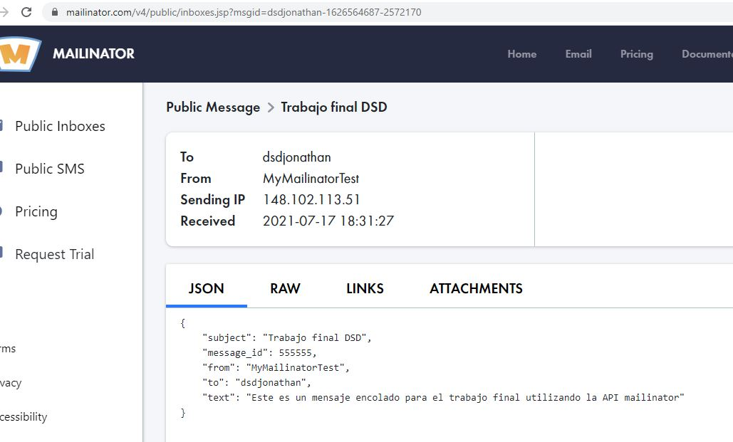

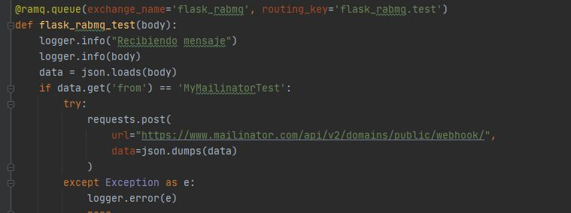

* Test de un servicio.

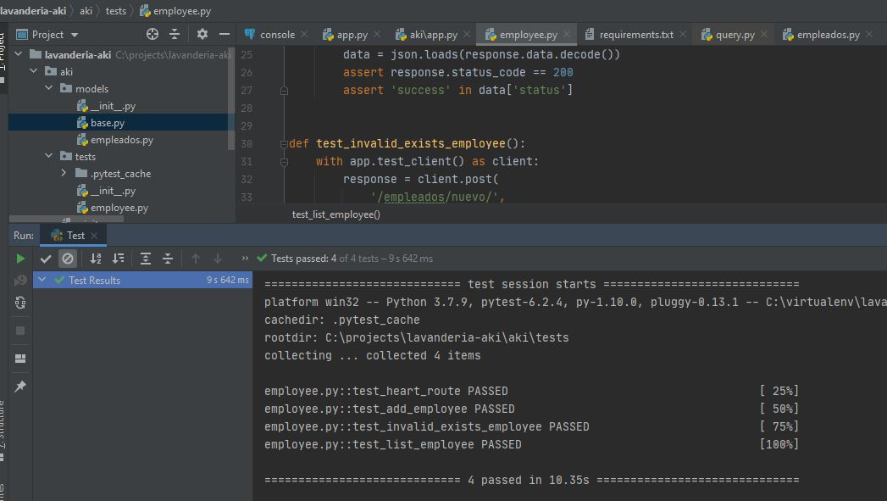

### REPOSITORIO

[GITHUB GRUPO ARCE](https://github.com/lamurga/lavanderia-aki-final/)

### CONCLUSIONES

Conclusiones en la elaboración del trabajo, tuvimos una visión mucho más amplia de lo que sería el proyecto (con mucho más servicios y operaciones propuestas), se puede resaltar acá sus dificultades encontradas, así como las buenas experiencias del mismo.

Por lo general el uso de diferentes lenguajes y tecnologías nos ayudó a tener más claro cómo se trabaja en un ambiente real, ya que a ese nivel todo no lo rige una sola tecnología.

Se presentó un requerimiento real de una empresa, que fue interpretado para analizar una solución posible utilizando un sistema distribuido. Sumando a nuestra experiencia y conocimientos previos los adquiridos en el curso, se identificaron los aspectos y condiciones que el sistema requiere para convertirse en una solución viable tanto desde el punto de vista tecnológico como el funcional.

Finalmente, y poniendo todo en contexto, se esbozó una visión genérica de la arquitectura del sistema distribuido, que rápidamente permite captar el diseño propuesto. Personalmente consideramos que este trabajo ha permitido consolidar, confirmar o poner en práctica, una gran parte de los temas tratados en el curso, logrando de esta forma, el objetivo esperado.